INFORME DE GESTION 2020-2023
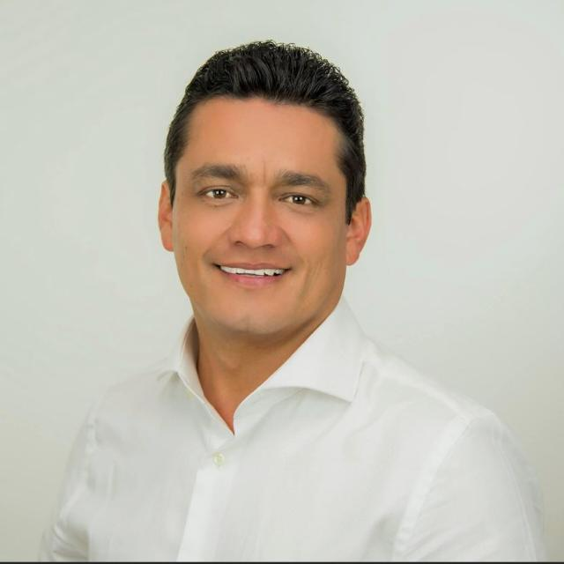
Estos cuatro años estuvieron enfocados en la Gestión requerida para la cofinanciación de proyectos, en conseguir los recursos que permitieran subsidiar o aliviar el pago de servicios públicos tanto en la zona urbana como rural en la época de pandemia y desde luego en la construcción del programa de Gobierno “Huila Crece 2020 – 2023”

De otra parte y dando cumplimiento con los lineamientos y directrices del Sr. Gobernador, Dr. Luis Enrique Dussan López, se avanzó en los proyectos que se encontraban en ejecución al momento de recibir la administración. Culminando obras de sistemas de Acueducto y Alcantarillado en zonas urbanas y rurales que beneficiaron a más de 240 mil personas en una inversión de $110.636.99 millones de pesos.

Para el cumplimiento de Plan de Desarrollo, es importante mencionar que se alcanzó un cumplimiento por encima del 80% en las metas proyectadas. Esto requirió un esfuerzo técnico, financiero pero que gracias a la decidida acción por parte del Sr. Gobernador se alcanzó una inversión de $ 25.164.405.290,00 en sistemas de Acueducto, Alcantarillado, 851 Baterías sanitarias, así como en Plantas de Agua Potable y de Aguas Residuales y Aseo.

Se buscó llevar a buen término los proyectos en formulación que presentaban un grado de avance sin mirar de quien fuera la gestión, lo importante fue sacarlos adelante. Es así que se hicieron grandes esfuerzos para conseguir la viabilidad y cierre financiero de proyectos como la Planta de Tratamiento de Aguas Residuales de Garzón y de Colombia Huila que sumados tuvieron un cierre financiero de $128.398.843. Es de resaltar, que debido al cambio de normatividad establecida en la Resolución 661 de 2019, estos proyectos prácticamente toco iniciarlos nuevamente.

En materia de Operación de Servicios Públicos es importante destacar que el Municipio de Paicol después de 15 años de operarlo y terminado el contrato de operación, decidió tras el proceso establecido por la norma, entregarlo a la Empresa EMSERPLA de la Plata Huila. Sin embargo, pasado un tiempo y por solicitud de la comunidad y de la administración, regresó Aguas del Huila a operar los servicios públicos en este municipio.

Se destaca que los cuatro municipios operados por la Entidad obtuvieron un puntaje de Riesgo Medio en el Indicador Único Sectorial, pues solo 6 de 37 Municipios del Departamento lograron este puntaje.

Se toma la decisión de gestionar la recertificación de las normas ISO 9001 – 9015, ISO 14001 – 2015 E ISO 45001 -2018 según registro del ente certificador LL-C, Número 572288, que va del 17 de Enero de 2022 al 16 de Enero de 2025. Esto, bajo la total convicción que tener procesos claros y establecidos conlleva a una prestación eficiente en todos los servicios que presta la Entidad, como bien se puede observar más adelante.

En hora buena es grato comunicar desde el área administrativa, que se recibió por parte del programa del Banco Interamericano “AQUARATING” el Reconocimiento por el cumplimiento en el Plan de Acción formulado en la Mejora del Desempeño de Prestadores de Agua y Saneamiento con indicadores internacionales.

En cuanto al Modelo de Integrado de Planeación y Gestión - MIPG, de acuerdo al reciente informe entregado por la función pública, ubica a Aguas del Huila como la segunda empresa mejor calificada en el Departamento con una puntuación de 79,4, entre las empresas del sector.

En materia financiera, se debe manifestar que el primer año no fue fácil para el sector en general, el no poder salir, impidió el avance en las obras en ejecución y en el inicio de otras. No había flujo de pago de servicios por lo que la cartera se subió de una manera no vista antes en la entidad, todo esto llevó a que se tuviera un déficit en la operación, dificultad subsanada en la vigencia 2021 y 2022 donde como se observará más adelante los resultados fueron positivos.

En este cuatrienio, se reforzaron e iniciaron otras actividades como son la operación de la maquinaria con que cuenta la Gobernación del Huila mediante la modalidad de contratos administrativos y algunas interventorías en proyectos de gasificación, lo que le ha dado a la Entidad experiencia y la posibilidad de mejorar sus ingresos financieros.

ACCIONISTAS
No. | ACCIONISTAS | % PARTIC. | NÚMERO DE ACCIONES | VALOR ACCIONES
1 | ACEVEDO | 1,42 | 38.674 | 38.674.000
2 | AGRADO | 1,42 | 38.674 | 38.674.000
3 | AIPE | 1,42 | 38.674 | 38.674.000
4 | ALGECIRAS | 1,42 | 38.674 | 38.674.000
5 | ALTAMIRA | 1,42 | 38.674 | 38.674.000
6 | BARAYA | 1,42 | 38.674 | 38.674.000
7 | CAMPOALEGRE | 1,42 | 38.674 | 38.674.000
8 | COLOMBIA | 1,42 | 38.674 | 38.674.000
9 | EL PITAL | 1,46 | 39.762 | 39.762.000
10 | ELÍAS | 1,42 | 38.674 | 38.674.000
11 | EMPRESAS PÚBLICAS DE NEIVA | 1,42 | 38.674 | 38.674.000
12 | EMPRESAS PÚBLICAS DE PITALITO | 1,42 | 38.674 | 38.674.000
13 | EMPRESAS PÚBLICAS DE GARZÓN | 1,42 | 38.674 | 38.674.000
14 | GIGANTE | 1,42 | 38.674 | 38.674.000
15 | GOBERNACIÓN DEL HUILA | 48,88 | 1.331.239 | 1.331.239.000
16 | GUADALUPE | 1,42 | 38.674 | 38.674.000
17 | HOBO | 1,42 | 38.674 | 38.674.000
18 | ÍQUIRA | 1,42 | 38.674 | 38.674.000
19 | ISNOS | 1,42 | 38.674 | 38.674.000
20 | LA ARGENTINA | 1,42 | 38.674 | 38.674.000
21 | LA PLATA | 1,42 | 38.674 | 38.674.000
22 | NÁTAGA | 1,42 | 38.674 | 38.674.000
23 | PAICOL | 1,42 | 38.674 | 38.674.000
24 | PALERMO | 1,42 | 38.674 | 38.674.000
25 | PALESTINA | 1,52 | 41.397 | 41.397.000
26 | RIVERA | 1,28 | 34.851 | 34.851.000
27 | SALADOBLANCO | 1,42 | 38.674 | 38.674.000
28 | SAN AGUSTÍN | 1,42 | 38.674 | 38.674.000
29 | SANTA MARÍA | 1,42 | 38.674 | 38.674.000
30 | SUAZA | 1,42 | 38.674 | 38.674.000
31 | TARQUI | 1,42 | 38.674 | 38.674.000
32 | TELLO | 1,42 | 38.674 | 38.674.000
33 | TERUEL | 1,42 | 38.674 | 38.674.000
34 | TESALIA | 1,42 | 38.674 | 38.674.000
35 | TIMANÁ | 1,42 | 38.674 | 38.674.000
36 | VILLAVIEJA | 1,42 | 38.674 | 38.674.000
37 | YAGUARÁ | 1,42 | 38.674 | 38.674.000

- MARCO ESTRATEGICO
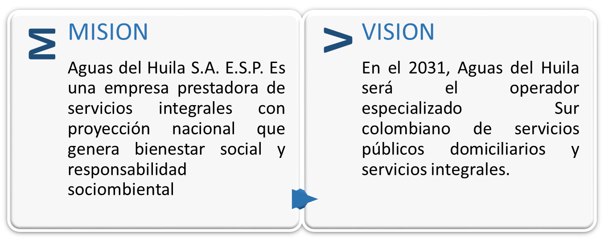

VALORES CORPORATIVOS

VALORES CÓDIGO DE INTEGRIDAD | VALORES CÓDIGO DE ÉTICA Y BUEN GOBIERNO
Honestidad | Honestidad
Honestidad | confidencialidad
Honestidad | Lealtad
Respeto | Respeto
Respeto | Tolerancia
Compromiso | Compromiso
Compromiso | Servicio
Justicia | Solidaridad
Diligencia | Responsabilidad

ESTRUCTURA ORGÁNICA

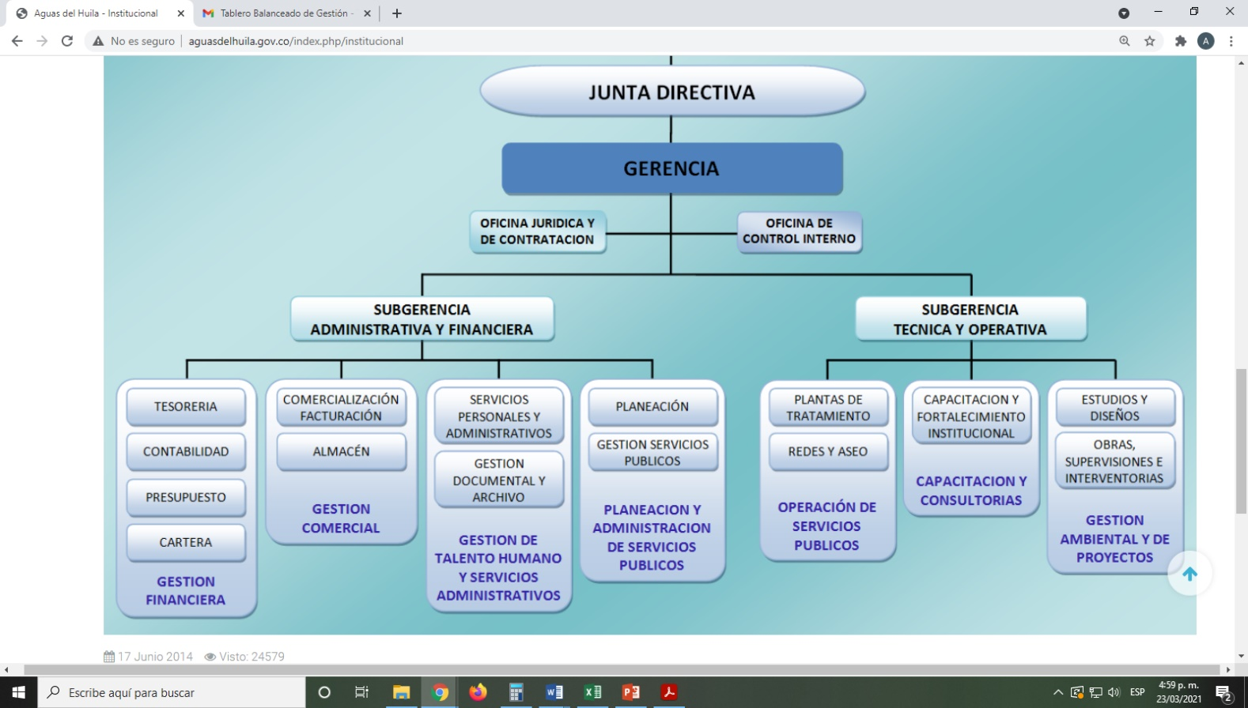

INFORMACIÓN TECNICA

En total se inició la vigencia 2020 con 30 proyectos en ejecución, en su mayoría con un avance inferior al 20% o por iniciar su ejecución.

De estos, 28 proyectos se terminaron y liquidaron, mientras que 2 aún siguen en ejecución, como son el Acueducto de San Agustín, que presenta un avance del 70% pero que requiere un permiso de la ANI para poder continuar su ejecución.

El otro proyecto es el Acueducto de Colombia, que tiene un avance del 95% pero que por razones de *** aún no se ha culminado.

PROYECTOS DE ACUEDUCTO QUE VENIAN EN EJECUCIÓN PARA LA VIGENCIA ANTEROIORES A 2020.

VALOR DE LA INVERSIÓN PROYECTOS DE VIGENCIAS ANTERIORES A 2020: $137.746.498.947
ITEM | MUNICIPIOS | PROYECTO | ESTADO | FUENTE | VALOR TOTAL
1 | ELIAS | PLAN MAESTRO DE ACUEDUCTO URBANO FASE I | 100% | REGALIAS | 8,821,666,927
2 | PITALITO | PLAN MAESTRO DE ACUEDUCTO FASE III | 100% | REGALIAS 2017 | 7.027.189.577,00
3 | DPTO | CONSTRUCCIÓN 765 UNIDADES SANITARIAS EN EL SECTOR RURAL DEL DEPARTAMENTO, - OCAD 2015 | 100% | REGALIAS 2015 | 5.657.066.881,00
4 | ALTAMIRA | PLAN MAESTRO DE ACUEDUCTO FASE I | 100% | REGALIAS 2017 | 3.350.916.532,00
5 | TIMANA | ALCANTARILLADO SAN MARCOS | 100% | REGALIAS 2019 | 1.748.787.865,00
6 | TIMANA | CONSTRUCCIÓN ALCANTARILLADO SAN ANTONIO | 100% | REGALIAS 2019 | 1.393.318.381,00
7 | NEIVA | MEJORAMIENTO ALCANTARILLADO SANITARIO EN VARIOS SECTORES DE LA CIUDAD | 100% | REGALIAS | 1.327.098.723,00
8 | NEIVA | OPTIMIZACIÓN ACUEDUCTO EN LA CARRERA 7 ENTRE AVENIDA CIRCUNVALAR Y CALLE 21 EN LAS COMUNAS 3 Y 4 | 100% | REGALIAS | 987.618.163,00
9 | SAN AGUSTIN | PLAN MAESTRO DE ACUEDUCTO | 100% | PDA | 11.101.007.055,00
10 | PITALITO | PLAN MAESTRO ALCANTARILLADO FASE I | 100% | PDA | 10.547.793.448,00
11 | ACEVEDO | PLAN MAESTRO DE ALCANTARILLADO | 100% | PDA | 8,233,171,613.oo
12 | SANTA MARÍA | PLAN MAESTRO DE ALCANTARILLADO FASE II | 100% | PDA | 8.223.930.398,00
13 | PALESTINA | PLAN MAESTRO DE ACUEDUCTO Y ALCANTARILLADO SANITARIO Y PLUVIAL | 100% | PDA | 8.081.854.222,00
14 | NEIVA | ALCANTARILLADO SANITARIO Bo BARREIRO; BARRIO NEIVA YA , SECTOR LA MEDIA LUNA COMUNA 10 DE LA CIUDAD DE NEIVA – HUILA FASE III | 100% | PDA | 8.072.185.849,00
15 | SALADOBLANCO | PLAN MAESTRO ACUEDUCTO Y ALCANTARILLADO FASE I | 100% | PDA | 6.266.140.056,00
16 | GUADALUPE | ALCANTARILLADO CENTRO POBLADO LOS CAUCHOS | 100% | PDA | 4.543.152.539,00
17 | PAICOL | PLAN MAESTRO DE ALCANTARILLADO FASE II | 100% | PDA | 3.979.239.508,00
18 | ACEVEDO | PLAN MAESTRO DE ACUEDUCTO FASE I | 100% | PDA | 3.928.304.657,00
19 | PAICOL | PLAN MAESTRO DE ALCANTARILLADO FASE II | 100% | PDA | 3.129.082.213,00

PROYECTOS DE ALCANTARILLADO QUE VENIAN EN EJECUCIÓN PARA LA VIGENCI ANTERIOR A 2020.

ITEM | MUNICIPIOS | PROYECTO | ESTADO | FUENTE | VALOR TOTAL
20 | GARZON | CONSTRUCCIÓN COLECTORES DEL SISTEMA DE ALCANTARILLADO | 100% | PDA | 2.449.328.786
21 | ALTAMIRA | CONSTRUCCIÓN PTAR | 100% | PDA | 2.349.661.588
22 | LA PLATA | OPTIMIZACIÓN ACUEDUCTO | 100% | PDA | 2.111.377.615
23 | LA ARGENTINA | PLAN MAESTRO ACUEDUCTO CENTRO POBLADO EL PENSIL | 100% | PDA | 1.661.244.655
24 | GIGANTE | OPTIMIZACIÓN ACUEDUCTO Y ALCANTARILLADO DE LA ZONA URBANA | 100% | PDA | 1.415.723.427
25 | TARQUI | PLAN MAESTRO DE ACUEDUCTO FASE III | 100% | PDA | 4.759.297.098
26 | NATAGA | PLAN MAESTRO DE ACUEDUCTO FASE I | 100% | PDA | 3.980.121.265
27 | ACEVEDO | ACUEDUCTO REGIONAL SIBERIA, BERLÍN, LA ESPERANZA, CENTRO POBLADO SAN ADOLFO | 100% | PROPIOS | 1.593.713.665
28 | NEIVA | OPTIMIZACIÓN ALCANTARILLADO PARA EL CORREGIMIENTO DE AIPECTIO | 100% | PROPIOS | 1.573.619.016
29 | ALGECIRAS | OPTIMIZACIÓN ALCANTARILLADO CENTRO POBLADO LA ARCADIA | 100% | PROPIOS | 1.419.864.239
30 | SALADOBLANCO | CONSTRUCCIÓN DE ACUEDUCTO PARA LA VEREDA EL DIAMANTE | 100% | PROPIOS | 1.333.349.166
31 | PITALITO | OPTIMIZACIÓN ACUEDUCTO REGIONAL SAN FRANCISCO | 100% | PROPIOS | 858.120.851
32 | COLOMBIA | OPTIMIZACIÓN RED DE ADUCCIÓN CASCO URBANO | 100% | PROPIOS | 827.626.956
33 | GIGANTE | AMPLIACIÓN DE ACUEDUCTO Y ALCANTARILLADO BO. SAN JUAN EUDES CENTRO POBLADO RIO LORO Y AMPLIACIÓN DE AC Y ALC Bo. LAS BRISAS DEL PALMAR | 100% | PROPIOS | 624.710.152
34 | ALGECIRAS | ALCANTARILLADO BARRIO NUEVO HORIZONTE | 100% | PROPIOS | 506.212.637
35 | NATAGA | CONSTRUCCIÓN Y OPTIMIZACIÓN DEL SISTEMA DE ALCANTARILLADO SANITARIO | 100% | PROPIOS | 418.021.147
36 | TARQUI | ALCANTARILLADO SANITARIO EN LA VEREDA LA ESMERALDA | 100% | PROPIOS | 1.626.311.555
37 | SUAZA | ACUEDUCTO SAN CALIXTO Y HATO NUEVO | 100% | PROPIOS | 945.228.553
38 | LA ARGENTINA | UNIDADES SANITARIAS | 100% | PROPIOS | 873.441.969

FUENTE REGALIAS – PROYECTOS DE ACUEDUCTO Y PTAP

ITEM | MUNICIPIO | PROYECTO | ESTADO DE AVANCE | VALOR
1 | PITALITO | CONSTRUCCIÓN ACUEDUCTO VEREDA COSTA RICA | 90% | 481.475.064
2 | PITALITO | CONSTRUCCIÓN PTAP VEREDA COSTA RICA | 80% | 336.189.799
3 | NEIVA | CONSTRUCCIÓN PTAP VEREDA LA FLORIDA SECTOR AIPECITO | 5% | 152.330.100
4 | AIPE | OBRAS COMPLEMENTARIAS Y AMPLIACIÓN - ACUEDUCTO INTERVEREDAL DIAMANTE - MESITAS-SECTOR SAN MIGUEL, SANTA ELENA- MESITAS | 100% | 1.011.870.942
5 | CAMPOALEGRE | CONSTRUCCIÓN LA RED DE ACUEDUCTO PARA EL BARRIO GAITAN | 100% | 798.403.178
6 | NEIVA | CONSTRUCCIÓN SISTEMA DE ACUEDUCTO VEREDA LA FLORIDA CORREGIMIENTO DE AIPECITO | 40% | 2.016.391.055
7 | NEIVA | CONSTRUCCION RED DE ACUEDUCTO EN LA CARRERA 33 VIA EL CAGUAN ENTRE CALLES 41 SUR HASTA EL KILOMETRO 2 | 100% | 2.192.915.471
8 | ELIAS | OPTIMIZACIÓN SISTEMA DE ACUEDUCTO DEL MUNICIPIO DE ELIAS, | 100% | 1.780.053.916
9 | TERUEL | CONSTRUCCION DE OBRAS DE RECUPERACION PROTECCION Y MITIGACION DEL ACUEDUCTO MUNICIPAL | 100% | 1.597.416.265
10 | TELLO | CONSTRUCCIÓN DEL PLAN MAESTRO DE ACUEDUCTO PARA EL CENTRO POBLADO DE SAN ANDRÉS TELLO - HUILA | Contratado | 319.743.113
11 | YAGUARÁ | RESTITUCIÓN DOMICILIARIAS DE ACUEDUCTOS | 100% | 3.000.000.000
12 | TELLO | OPTIMIZACIÓN PLANTA DE TRATAMIENTO DE AGUA POTABLE C/P SAN ANDRÉS | Contratado | 1.017.472.565

FUENTE REGALIAS – ALCANTARILLADO Y PTAR

ITEM | MUNICIPIO | PROYECTO | ESTADO DE AVANCE | VALOR
13 | LA PLATA | OPTIMIZACIÓN DE UN TRAMO DE ALCANTARILLADO SANITARIO DESDE LA CRA 7 EN EL BARRIO EL POMO HASTA LA CARRERA 3 EN EL BARRIO LA ESTANCIA | 80% | $1,000,000,000
14 | PITALITO | REPOSICIÓN COLECTOR SISTEMA DE ALCANTARILLADO SANITARIO DESDE EL PUENTE CABECERAS HASTA LA PTAR Y DESCOLE CORREGIMIENTO DE BRUSELAS | 100% | $ 1.280.899.476
15 | GIGANTE | CONSTRUCCIÓN ALCANTARILLADO SANITARIO URBANIZACIONES PROYECTO GIGANTE Y CIUDADELA MATAMBO VEREDA BAJO COROZAL SECTOR MAZATLAN | 100% | $ 1.565.650.741
16 | NEIVA | CONSTRUCCION SEGUNDA FASE DE LA RED DE ALCANTARILLADO SANITARIO BO. VILLA COLOMBIA COMUNAS 9 | CONTRATADO | $ 3.062.738.589
17 | CAMPOALEGRE | CONSTRUCCIÓN DE ALCANTARILLADO SANITARIO PARA LOS BARRIOS GAITAN Y ORQUIDEA DE LA ZONA URBANA | 100% | 3.359.630.848
18 | ELIAS | CONSTRUCCION DE ALCANTARILLADO SANITARIO PARA EL CENTRO POBLADO POTRERILLOS | 100% | 1.591.244.624
19 | TELLO | CONSTRUCCIÓN DEL PLAN MAESTRO DE ACUEDUCTO Y ALCANTARILLADO PARA EL CENTRO POBLADO DE SAN ANDRÉS | CONTRATADO | 1.916.147.988
20 | PITALITO | AMPLIACIÓN Y OPTIMIZACIÓN DEL SISTEMA DE ALCANTARILLADO SANITARIO DEL CORREGIMIENTO DE BRUSELAS HACIA LA VEREDA SANTAFÉ | CONTRATADO | 1.200.967.273,00
21 | ELIAS | CONSTRUCCION PTAR PARA EL CENTRO POBLADO POTRERILLOS | 100% | 732.153.281,00
22 | REGION SUR | CONSTRUCCION CELDA DE AMPLIACION DEL RELLENO SANITARIO DE BIORGANICOS DEL SUR | 10% | 3.145.406.275,00

FUENTE PROPIOS – PROYECTOS DE ACUEDUCTO, PTAP, ALCANTARILLADO, PTAR Y BATERÍAS SANITARIAS

ITEM | MUNICIPIO | PROYECTO | ESTADO DE AVANCE | VALOR
1 | TARQUI | CONSTRUCCION SISTEMA DE ALCANTARILLADO SANITARIO PARA LA VEREDA LA ESMERALDA , | 100% | 7.372.441
2 | GIGANTE | REPOSICIÓN DE LOS SISTEMAS DE ALCANTARILLADO SANITARIO EN LOS CENTROS POBLADOS PUEBLO NUEVO, RIO LORO Y CONSTRUCCIÓN AGUAS LLUVIAS CENTRO POBLADO POTRERILLOS. | 100% | 362.546.308
3 | NATAGA | ADECUACIÓN DEL SISTEMA DE ALCANTARILLADO EN LA ZONA URBANA | 100% | 17.000.000
4 | GARZON | CONSTRUCCION DEL ALCANTARILLADO SECTOR LA GAITANA DEL CENTRO POBLADO ZULUAGA | Contratado | 672.977.419
5 | OPORAPA | CONSTRUCCIÓN SISTEMA DE ALCANTARILLADO RESIDUAL, FASE I, DEL CENTRO POBLADO EL CARMEN, | 30% | 5.614.260.310
6 | TARQUI | REPOSICION DEL ALCANTARILLADO Y POSTERIOR PAVIMENTACION VIAL EN LA CALLE 4 ENTRE CARRERA 10 Y REPOSICION DE ALCANTARILLADO EN LOS BARRIOS EL CENTRO Y HATO NUEVO | 100% | 5,000,000
7 | ALGECIRAS | OPTIMIZACIÓN DEL SISTEMA DE ALCANTARILLADO SANITARIO EN EL CENTRO POBLADO LA ARCADIA | 100% | 56.009.279
8 | NEIVA | CONSTRUCCIÒN PTAR AIPECITO NEVIA | 100% | 574.703.553
9 | ALGECIRAS | CONSTRUCCIÒN PTAR ARCADIA ALGECIRAS | 100% | 623.117.123
10 | 34 MUNICIPIOS | CONSTRUCCIÓN DE 851 BATERÍAS SANITARIAS | 100% | 5.834.950.793

FUENTE PROPIOS – PROYECTOS DE ACUEDUCTO, PTAP, ALCANTARILLADO, PTAR Y BATERÍAS SANITARIAS.

ITEM | MUNICIPIO | PROYECTO | ESTADO DE AVANCE | FUENTE | VALOR
11 | SUAZA | CONSTRUCCIÓN SISTEMA DE ACUEDUCTO REGIONAL PARA LAS VEREDAS SAN CALIXTO Y HATO VIEJO | EN LIQUIDACIÓN | PROPIOS DPTO - ESTAMPILLA | 325.132.866
12 | SUAZA | CONSTRUCCION PLAN MAESTRO DE ACUEDUCTO URBANO | 24,73 | PROPIOS DPTO - CREDITO | 5.800.000.000
13 | CAMPOALEGRE | CONSTRUCCIÓN PTAP, VEREDA BAJO SAN ISIDRO | 80% | PROPIOS DPTO-CREDITO | $ 552.741.039,00
14 | ELIAS | CONSTRUCCIÓN PTAP VEREDAS LAS LIMAS, SAN VICENTE | 100% | PROPIOS DPTO-CREDITO | $ 677.194.670,00
15 | IQUIRA | CONSTRUCCIÓN PTAP VEREDA VALENCIA LA PAZ IQUIRA | 100% | PROPIOS DPTO-CREDITO | $ 550.125.034,00
16 | GARZON | CONSTRUCCIÓN PTAP NUEVA CENTRO POBLADO CAGUAN - CAGUANCITO | 5% | PROPIOS DPTO - ESTAMPILLA | $ 1.332.418.705,00
17 | PITALITO | CONSTRUCCIÓN PTAP VEREDA MORTIÑAL | 90% | PROPIOS DPTO-CREDITO | $ 553.755.020,00
18 | RIVERA | CONSTRUCCIÓN PLANTA DE TRATAMIENTO DE AGUA POTABLE RIO FRIO | 90% | PROPIOS DPTO-CREDITO | $ 964.999.276,00
19 | SALADOBLANCO | CONSTRUCCIÓN PLANTA DE TRATAMIENTO ACUEDUCTO REGIONAL SAN RAFAEL PIRULINDA | 5% | PROPIOS DPTO-CREDITO | $ 681.982.417,00
20 | COLOMBIA | OPTIMIZACIÓN SISTEMA DE ACUEDUCTO DEL ÁREA URBANA | 100% | PROPIOS DPTO | $ 128.678.663,00
21 | SAN AGUSTÍN | CONSTRUCCIÓN NUEVA LÍNEA DE CONDUCCIÓN ACUEDUCTO URBANO | 100% | PROPIOS DPTO - | 6.189.644.860,00
22 | VILLAVIEJA | REHABILITACIÓN POZO PROFUNDO VICTORIA - VILLAVIEJA, | 100% | DPTO - ESTAMPILLA | $ 75.066.305,00
23 | TELLO | OPTIMIZACION DEL SISTEMA DE ALMACENAMIENTO DEL ACUEDUCTO URBANO | 100% | PROPIOS DPTO | $ 687.448.050,00
24 | GARZÓN | AMPLIACION ACUEDUCTO REGIONAL EL DESCANSO | Contratado | PROPIOS DPTO - ESTAMPILLA | $ 807.858.145,00
25 | CAMPOALEGRE | OPTIMIZACION DE UNA PLANTA DE TRATAMIENTO VEREDA LA VEGA | 100% | PROPIOS DPTO - CREDITO | $ 116.311.392,00
26 | GARZÓN | OPTIMIZACIÓN DE UNA PTAP VEREDA LA JAGUA GARZON | 100% | PROPIOS DPTO - CREDITO | $ 264.821.200,00
27 | PITALITO | OPTIMIZACIÓN DE UNA PTAP VEREDA LA LAGUNA - PITALITO | 100% | PROPIOS DPTO - CREDITO | $ 77.535.714,00
28 | SUAZA | OPTIMIZACIÓN DE UNA PTAP VEREDA GUAYABAL LÍBANO SUAZA - | 100% | PROPIOS DPTO - CREDITO | $ 161.765.855,00
29 | TIMANA | OPTIMIZACION DE UNA PTAP VEREDA TOBO TIMANA | 100% | PROPIOS DPTO - CREDITO | $ 105.380.188,00
30 | TIMANA | OPTIMIZACION DE UNA PTAP VEREDA NARANJAL TIMANA | 100% | PROPIOS DPTO - CREDITO | $ 53.238.000,00
31 | AIPE | OPTIMIZACIÓN PLANTA DE TRATAMIENTO DE AGUA POTABLE AIPE | 10% | PROPIOS DPTO | $ 499.972.844,00

FUENTE PDA

ITEM | MUNICIPIO | PROYECTO | ESTADO DE AVANCE | VALOR
1 | NEIVA | OPTIMIZACION DE LA LINEA EXPRESA DE ACUEDUCTO DE LA ESTACION DEL TREN | 100% | 11.128.677.123
2 | ISNOS | CONSTRUCCIÓN ALCANTARILLADO SECTOR URBANO DEL MUNICIPIO DE ISNOS, BO. PORVENIR. | 78% | 395.005.266
3 | SAN AGUSTÍN | CONSTRUCCIÓN SISTEMA DE ALCANTARILLADO BO. ULLUMBE | 100% | 1.784.417.768
4 | TIMANA | OPTIMIZACIÓN DE UN SECTOR DE ALCANTARILLADO URBANO | 100% | 474.460.194
5 | NEIVA | CONSTRUCCIÓN DEL ALCANTARILLADO SANITARIO Y PLUVIAL DEL BARRIO LOS ANDAQUÍES - COMUNA 1 | 76% | 4.669.278.563
6 | COLOMBIA | CONSTRUCCIÓN PTAR | 40,21% | 3.417.674.949
7 | GARZÓN | CONSTRUCCIÓN PTAR | 73% | 27.791.394.451
8 | PALESTINA | ADQUISICIÓN VEHICULO COMPACTADOR | EN CONTRATACIÓN | 650.000.000
9 | COLOMBIA | ADQUISICIÓN VEHICULO COMPACTADOR | 100% | 573.993.000
10 | SALADOBLANCO | ADQUISICIÓN VEHICULO COMPACTADOR | 100% | 434.826.000
11 | LA ARGENTINA | CONSTRUCCIÒN DE COLECTORES DEL SISTEMA DE ALCANTARILLADO SANITARIO PARA EL ASENTAMIENTO EL PORVENIR DEL MUNICIPIO DE LA ARGENTINA. | Precontractual | 1.247.900.148

FUENTE MUNICIPIOS FINANCIACIÓN PLENA Y COFINANCIACIÓN– PROYECTOS DE ACUEDUCTO, ALCANTARILLADO, PTAR Y BATERÍAS SANITARIAS

TOTAL INVERSION CON RECURSOS DE LOS MUNICIPIOS |  |  |  | $ 20.283.027.900
ITEM | MUNICIPIO | PROYECTO | ESTADO DE AVANCE | VALOR
1 | PAICOL | OPTIMIZACIÓN SISTEMA ACUEDUCTO Y ALCANTARILLADO | 80% | 799,929,972
2 | PAICOL | OPTIMIZACIÓN SISTEMA ACUEDUCTO Y ALCANTARILLADO | EN CONTRATACIÓN | 4,417,197,238
3 | TARQUI | REPOSICION DEL ALCANTARILLADO Y POSTERIOR PAVIMENTACION VIAL EN LA CALLE 4 ENTRE CARRERA 10 Y REPOSICION DE ALCANTARILLADO EN LOS BARRIOS EL CENTRO Y HATO NUEVO | 100% | 626.339.477
4 | AIPE | CONSTRUCCION DE OBRAS COMPLEMENTARIAS Y AMPLIACIÓN QUINTA (v) FASE DEL ACUEDUCTO INTERVEREDAL DIAMANTE - MESITAS-SECTOR SAN MIGUEL, SANTA ELENA- MESITAS | 100% | 3.429.156.981
5 | TELLO | CONSTRUCCIÓN DEL PLAN MAESTRO DE ACUEDUCTO PARA EL CENTRO POBLADO DE SAN ANDRÉS | EN CONTRATACIÓN | 1.536.756.555
6 | LA PLATA | OPTIMIZACIÓN DE UN TRAMO DE ALCANTARILLADO SANITARIO DESDE LA CRA 7 EN EL BARRIO EL POMO HASTA LA CARRERA 3 EN EL BARRIO LA ESTANCIA | 80% | 360.823,821
7 | GIGANTE | CONSTRUCCIÓN ALCANTARILLADO SANITARIO URBANIZACIONES PROYECTO GIGANTE Y CIUDADELA MATAMBO VEREDA BAJO COROZAL SECTOR MAZATLAN | 100% | 393.843.775
8 | YAGUARÁ | RESPOSICIÓN DE ALCANTARILLADO SANIARIO QUE INCLUYE REHABILITACIÓN DE VIAS URBANAS- COFINANCIADO DPTO Y MUNICIPIO | 100% | 3.513.528.808
9 | 12 MUNICIPIOS | 7 PROYECTOS COFINANCIADOS CON RECURSOS DE MUNICIPIO | EN EJECUCIÓN | $ 5.205.451.270,00
PROYECTOS EN ESTRUCTUTACION.
SECTOR APSB – PROYECTOS RADICADOS EN MVCT
PROYECTOS RADICADOS EN EL MINISTERIO DE VIVIENDA CIUDAD Y TERRITORIO -MVCT
VALOR TOTAL INVERSIÓN |  |  | $ 178.294.387.160
TOTAL INVERSION PROYECTOS PRESENTADOS AL MVCT DE PTAR |  |  | $55,245,115,050
CONSTRUCCION DE PTAR
ITEM | MUNICIPIO | NOMBRE DEL PROYECTO | VALOR
1 | PITAL | PTAR URBANA | 10.426.873.969
2 | TERUEL | PTAR URBANA | 3.470.226.022
3 | LA PLATA | PTAR URBANA | 22.975.838.395
4 | ACEVEDO | PTAR VEREDA SAN MARCOS | 4.547.342.519
5 | VILLAVIEJA | PTAR DEL CENTRO POBLADO SAN ALFONSO | 6.118.945.201
6 | VILLAVIEJA | PTAR DEL CENTRO POBLADO HATO NUEVO | 3.241.261.850
7 | VILLAVIEJA | PTAR DEL CENTRO POBLADO POLONIA | 2.155.899.760
8 | VILLAVIEJA | PTAR DEL CENTRO POBLADO POTOSI | 2.308.727.334

CONSTRUCCIÓN ACUEDUCTOS
ITEM | MUNICIPIO | NOMBRE DEL PROYECTO | VALOR TOTAL DEL PROYECTO
TOTAL INVERSION PROYECTOS PRESENTADOS AL MVCT DE ACUEDUCTO |  |  | $54,312,252,960
9 | TESALIA | PLAN MAESTRO ACUEDUCTO URBANO | 13.876.346.628
10 | ACEVEDO | ACUEDUCTO REGIONAL MIRADOR BATEAS Y MESA ALTA DEL MUNICIPIO DE ACEVEDO DEPARTAMENTO DEL HUILA | 6.047.261.088
11 | AIPE | ACUEDUCTO DEL SECTOR CRUCE GUACIRCO DE LA VEREDA DINDAL Y ALTO DINDAL | 3.338.749.788
12 | AIPE | ACUEDUCTO DEL SECTOR DINA DE LA VEREDA DINA Y MEJORAMIENTO DEL SISTEMA DE ACUEDUCTO DEL SECTOR SAN JOSE DE LA VEREDA DINA | 2.101.092.892
13 | LA ARGENTINA | ACUEDUCTO DE LA VEREDA LOURDES | 3.919.145.409
14 | LA ARGENTINA | ACUEDUCTO DE LA VEREDA BAJO PENSIL | 2.101.071.333
15 | PITALITO | ACUEDUCTO REGIONAL (06) VEREDAS, CORREGIMIENTO DE CRIOLLO | 10.785.620.342
16 | PITALITO | ACUEDUCTO BETANIA SAN MARTÍN | 12.312.252.960

CONSTRUCCION DE ALCANTARILLADOS
ITEM | MUNICIPIO | NOMBRE DEL PROYECTO | VALOR TOTAL DEL PROYECTO
TOTAL INVERSION PROYECTOS PRESENTADOS AL MVCT DE ALCANTARILLADO |  |  | $68,567,731,669
17 | ISNOS | PLAN MAESTRO DE ALCANTARILLADO | 22.929.674.439
18 | CAMPOALEGRE | PLAN MAESTRO DE ACUEDUCTO Y ALCANTARILLADO | 19.500.000.000
19 | ALGECIRAS | PLAN MAESTRO DE ALCANTARILLADO | 16.912.289.623
20 | SUAZA | ACUEDUCTO Y ALCANTARILLADO DEL CENTRO POBLADO GALLARDO | 9.225.767.607

SECTOR APSB – PROYECTOS RADICADOS EN PLANEACIÓN DEPARTAMENTAL
PROYECTOS RADICADOS EN PLANEACION DPTAL PARA SER VIABILIZADOS POR S.G.R y PROPIOS
VALOR TOTAL INVERSION |  |  | $ 17,741,426,703
No | MUNICIPIO | NOMBRE PROYECTO | VALOR PROYECTO
1 | SAN AGUSTIN | ALCANTARILLADO SANITARIO Y PTAR EL RETIRO | $ 1.452.510.892
2 | RIVERA | ACUEDUCTO LISBOA | $ 3.350.389.261
3 | PITALITO | ALCANTARILLADO RURAL SECTOR MACAL | $ 6.027.392.908
4 | PITALITO | ALCANTARILLADO DE SANTA HELENA | $ 3.678.133.642,00
5 | ISNOS | ACUEDUCTO VEREDA YARUMAL | $ 3.233.000.000,00

SECTOR APSB – PROYECTOS RADICADOS EN AGUAS DEL HUILA
PROYECTOS PARA REVISION Y CONCEPTO TECNICO AGUAS DEL HUILA .
No | MUNICIPIO | NOMBRE PROYECTO | VALOR TOTAL
VALOR TOTAL DE LA INVERSION |  |  | $ 22.314.893.540
1 | RURALES : CAMPAOLEGRE, NEIVA , GUADALUPE , SAN AGUSTIN Y LA PLATA | PLANTAS DE TRATAMIENTO DE AGUA POTABLE COMPACTA Y/O OPTIMIZACION DE PLANTAS EN LA ZONA RURAL | $ 2.812.093.194
2 | RIVERA | OPTIMIZACION DE ALCANTARILLADO Y PTAR DEL CENTRO POBLADO LA ULLOA | $ 7.385.757.019
3 | GUADALUPE | SISTEMA DE ALCANTARILLADO DEL CENTRO POBLADO CACHIMBAL | $ 5.383.811.791
4 | SUAZA | ACUEDUCTO VEREDA HORIZONTE MANTAGUA | $ 6.733.231.536,00

SECTOR APSB – PROYECTOS EN ESTRUCTURACIÓN
PROYECTOS EN ESTRUCTURACION y/o EN ESTUDIOS Y DISEÑOS
VALOR TOTAL DE LA INVERSION |  |  | $ 27.406.090.692
No | MUNICIPIO | NOMBRE PROYECTO
1 | PITALITO | ALCANTARILLADO Y PTAR RESGUARDO INDIGENA RUMIYACO | 1.591.323.241
2 | LA PLATA | CONSTRUCCION ALCANTARILLADO COMINUDAD INDIGENA TALAGA | 741.019.915
3 | PITAL | ALCANTARILLADO SANITARIO Y CONSTRUCCION DE PTAR DE LOS CENTROS POBLADOS EL SOCORRO, UVITAL Y CAUCHAL | 4.339.621.414
5 | IQUIRA | CONSTRUCCION PLAN MAESTRO DE ACUEDUCTO Y ALCANTARILLADO DEL CASCO URBANO | 16.034.126.122
6 | ALGECIRAS | ESTUDIOS Y DISEÑOS CONSTRUCCION ACUEDUCTO DE LA VEREDA EL VERGEL | 1.900.000.000
9 | COLOMBIA | ESTUDIOS Y DISEÑOS PARALA OPTIMIZACION DEL SISTEMA DE ACUEDUCTO REGIONAL VEREDAS SAN EMILIO - PALACIOS MUNICIPIO DE COLOMBIA HUILA | 2.800.000.000
11 | ZONA RURAL MUNICIPIOS DE: LA PLATA, GARZON , ELIAS Y TIMANA | CONSTRUCCION DE SIETE (7) BOCATOMAS DE ACUEDUCTOS AFECTADOS POR OLA INVERNAL | 2,500,000,000
13 | ISNOS | ESTUDIOS Y DISEÑOS DE ACUEDUCTOS RURALES (IDOLOS Y JUNIN) | 10,000,000,000

TOTAL PROYECTOS EN FORMULACIÓN: $245,756,798,094.oo
ESTRAEGIA PDA
ENTIDAD | SALDO DISPONIBLE OCT 15/2023
MUNICIPIOS | 94.439.199.531
DEPARTAMENTO | 8,777,481,800
NACION
CAM | 16.469.324.327
TOTAL | 119,686,005,658

COMPONENTE INSTITUCIONAL
PLANTA DE PERSONAL AGUAS DEL HUILA S.A E.S.P
TOTAL PERSONAS VINCULADAS: 124
ITEM | TIPO DE VINCULACIÓN | NO. PERSONAS
1 | LIBRE NOMBRAMIENTO Y REMOCIÓN | -----------------------4
2 | TRABAJADORES OFICIALES - NEIVA | ----------------------23
3 | CONTRATOS A TÉRMINO FIJO | ------------------------2
4 | TRABAJADORES OFICIALES MUNICIPIOS (CONTRATOS TIEMPO CONCESIONADO)  TOTAL 24. | PAICOL:--------------6  SANTA MARÍA: ------6  TARQUI:--------------6  NÁTAGA: ------------6
5 | CONTRATOS OBRA O LABOR – TRABAJADORES OFICIALES MAQUINARIA | ----------------------45
6 | CONTRATOS DE PRESTACIÓN DE SERVICIOS: OFICINA NEIVA, TOTAL: 26 - | OFICINA: ---------19  MAQUINARIA: ----7

PRESUPUESTO 2023 – FUNCIONAMEINTO

Valor Total: $ 20.856.890.550
Gastos Personal: $7.085.907.435
Gastos Generales: $13.770.983.115

ESTADO DE PERDIDAS Y GANANCIAS
Año 2020: - $2.423.751.206
Año 2021: $1.064.964.045
Año 2022: $1.277.088.293

ACTIVOS FIJOS DE AGUAS DEL HUILA S.A E.S.P
- INMUEBLE – INSTALACIONES ACTUAL DE LAS OFICINAS DE AGUAS DEL HUILA S.A E.S.P
- DOS VEHÍCULOS COMPACTADORES – RECOLECTORES DE BASURA
- DOS CAMIONETAS DOBLE CABINA 4X4
- UNA CAMIONETA CABINA CERRADA 4X2

OBJETO SOCIAL DE AGUAS DEL HUILA S.A E.S.P

Explotación, prestación, operación, administración, distribución, generación y comercialización de:
- Acueducto
- Alcantarillado
- Aseo
- Gas
- Energía
- Servicio Integrales de Comunicación – TIC´s
- Servicios ambientales
- Servicios integrales en Diseño, Construcción, Mantenimiento y Mejoramiento de infraestructura vial
- Venta de todo tipo de suministros para el sector, así como de insumos químicos
- Administración de recursos

DEUDA PÚBLICA

NINGUNA

PARTICIPACIÓN ACCIONARIA DE AGUAS DEL HUILA EN OTRAS SOCIEDADES

QUÍMICA INTEGRADA S.A. – QUINSA
PORCENTAJE DE PARTICIPACIÓN: 1,08%
VALOR ACCIONES $80.209.000

MIEMBROS JUNTA DIRECTIVA AGUAS DEL HUILA S.A E.S.P
PERIODO - 2022 – 2024

REPRESENTACIÓN
Gobernador del Departamento
Director Departamento Administrativo de Planeación Departamental
Delegado Comité del Agua

PRINCIPALES
Alcalde Municipal Tello - Huila
Gerente Empresas Públicas de Garzón
Alcalde Municipal Isnos - Huila
Alcalde Municipal Tesalia - Huila
SUPLENTES
Alcaldesa Municipal Campoalegre - Huila
Alcalde Municipal Altamira - Huila
Alcalde Municipal San Agustín - Huila

COMPOSICION ACCIONARIA AGUAS DEL HUILA S.A E.S.P
ACCIONISTAS | %
GOBERNACIÓN DEL HUILA | 48,88
ALCALDIAS MUNICIPALES | 46,86
EMPRESAS PUBLICAS DE NEIVA | 1,42
EMPRESAS PUBLICAS DE PITALITO | 1,42
EMPRESAS PUBLICAS DE GARZON | 1,42

INFORME JUDICIAL
NUMERO DE PROCESOS JUDICIALES DONDE LA ENTIDA ACTUA COMO PASIVA | 10
VALOR DE LAS PRETENSIONES | $9.174.072.812
NUMERO DE PROCESOS EN PRIMERA INSTANCIA | 6
NUMERO DE PROCESOS SEGUNDA INSTANCIA | 3
NUMERO DE PROCESOS CASACION CON SENTENCIA | 1

PRESUPUESTO PROYECTADO DESPACHO DEL GOBERNADOR 2024
PARA AGUA POTABLE Y SANEAMIENTO BÁSICO
PROPIOS | 2,213,934,338
SGP | 573,073,394
ESTAMPILLA PRO DESARROLLO | 4,109,270,024
VIGENCIAS FUTURAS - PDA | 7,925,230,100
TOTAL | 14,821,507,856

RETOS SECTOR APSB

RENOVACIÓN DE LA POLITICA PUBLICA DEL PDA 2025 – 2035
- Ordenanza 055 que compromete recursos del Departamento al PDA, tiene vigencia hasta el 2024
- Los convenios tripartita tienen firmados con los Municipios, tienen vigencia hasta el 2024 o hasta agotar los recursos que tengan en disponibilidad

OPORTUNIDADES SECTOR APSB

VENTANILLA UNICA
CREADO MEDIANTE DECRETO No. 462 DE 2022
“Por medio del se adopta el Mecanismo Departamental para la evaluación y viabilización de proyectos del Sector de Agua Potable y Saneamiento Básico y se crea el comité técnico departamental de proyectos…”

RECURSOS DISPONIBLES PDA DE LOS MUNICIPIOS: 94.439.199.531

10 MUNICIPIOS CON MENOS DE $1,000, MILLONES
MUNICIPIO | VALOR
ALGECIRAS | 243.964.414
ALTAMIRA | 385.289.086
BARAYA | -
LA PLATA | 661.659.623
PAICOL | 727.115.985
PALERMO | 5.060.830
TARQUI | 936.324.650
TERUEL | 526.301.289
TIMANA | 606.259.330
VILLAVIEJA | 775.779.473

11 MUNICIPIOS CON RECURSOS EN PDA ENTRE 2.000 Y 5.000 MILLONES
MUNICIPIO | VALOR
IQUIRA | 4.682.921.384
SAN AGUSTIN | 3.048.521.569
SUAZA | 3.208.295.627
AGRADO | 2.334.699.015
GIGANTE | 2.468.091.635
LA ARGENTINA | 2.141.179.050
OPORAPA | 2.470.568.228
PALESTINA | 2.505.391.820
PITAL | 2.688.617.426
TESALIA | 2.867.181.401
TELLO | 2.864.080.568

MUNICIPIOS CON MAS DE $5,000, MIL MILLONES
MUNICIPIO | VALOR
NEIVA | 5.196.441.568
ACEVEDO | 7.602.142.408
COLOMBIA | 7.044.403.983
ISNOS | 7.069.700.582
PITALITO | 21.318.337.058

La inversión del cuatrenio 2020 – 2023 contó con la siguiente financiación:

TOTAL INVERSION: $128.398.261.844

SISTEMA | INVERSION
INVERSION ACUEDUCTO | $ 53.897.805.262,00
INVERSION ALCANTARILLADO | $ 71.355.050.306,85
ASEO | $ 3.145.406.275,00
 | $ 128.398.261.843,85

SERVICIOS PÚBLICOS 2020

Personal de Apoyo – 2020
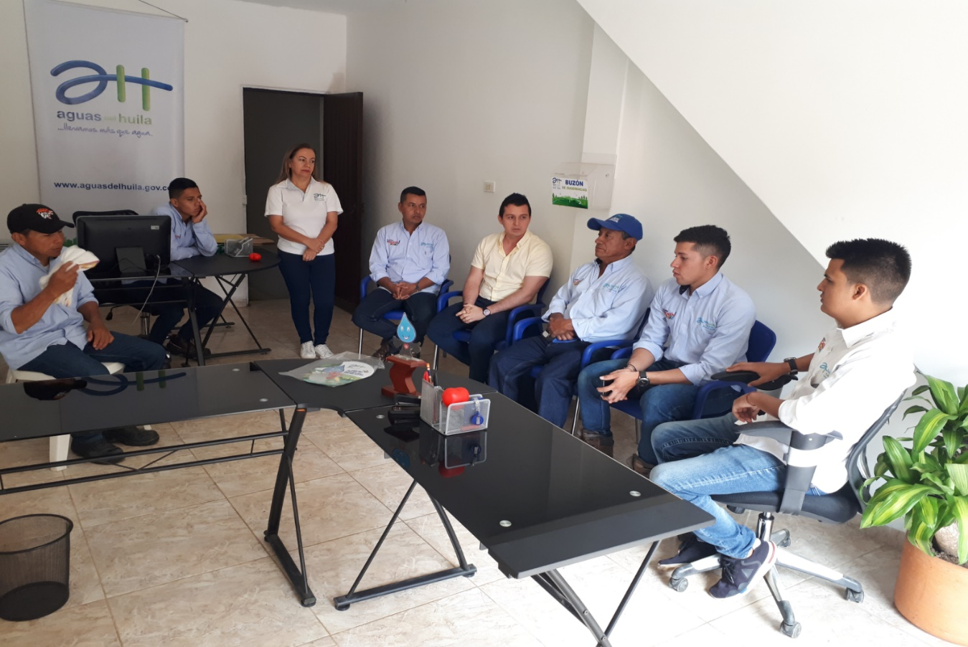

Aguas del Huila se ha venido consolidando como el Operador Especializado de la región Sur Colombiana, su experiencia en ya 30 años en proyectos de Agua Potable y 15 en operación de los Servicios Públicos opera los Servicios Públicos Domiciliarios en los Municipios de:
Paicol,
Santa maría
Tarqui
Nataga
El estado actual de las concesiones es el siguiente

CONTRATOS DE CONCESION Y VIGENCIAS
MUNICIPIO | NUMERO | SERVICIO ADMINISTRADO | AÑO INICIO | AÑO TERMINACION
COLOMBIA | 01 de 2007 | Acueducto, alcantarillado y aseo | 01/06/2007 | 18/12/2017
 |  |  |  | Pendiente firma de acta de liquidación final.
PAICOL | 01 de 2017 | Acueducto, alcantarillado y aseo | Adjudicado 14/02/2017  Acta Inicio  09/03/2017 | Vigencia 4 años  8/03/2021
SANTA MARIA | 01 de 2007 | Acueducto y alcantarillado | 15/05/2007 | 15/05/2022
TARQUI | LP 007 de 2018 | Acueducto, alcantarillado y aseo | 29/12/2018 | 28/12/2024
NATAGA | 687 de 2017 | Aseo | 09/06/2017 | 08/06/2027
NATAGA | 687 de 2017 | Acueducto y alcantarillado | 04/07/2017 | 03/07/2027

ESTRUCTURA TARIFARIA ACTUAL CALCULADAS CON LA NUEVA METODOLOGIA
La nueva estructura tarifaria de acueducto y alcantarillado se empezó a aplicar a partir de la facturación del periodo de diciembre de 2019 que se cobra en el mes de enero de 2020. Las nuevas tarifas del municipio de Tarqui fueron socializadas y se aplicaron a partir de la facturación del mes de marzo de 2020 que se factura en el mes de abril de 2020.
Las Nueva estructura tarifaria del servicio de aseo ya fue elaborada faltando la aprobación de la Junta Directiva, su socialización y publicación para su correspondiente aplicación.
Dando aplicación a la Resolución CRA 919 del 2 de Junio DE 2020, «por la cual se adoptan medidas regulatorias para los servicios de acueducto, alcantarillado y aseo con ocasión de la Emergencia Económica Social y Ecológica declarada por el Gobierno Nacional a causa del COVID-19», se aplicarán las tarifas de aseo a más tarde el 1 de Julio de 2021.
TARIFAS DE REFERENCIA COBRADAS A PARTIR DE
NOVIEMBRE DE 2019
 | ACUEDUCTO |  | ALCANTARILLADO |  | ASEO
MUNICIPIO | CARGO FIJO | CONSUMO | CARGO FIJO | CONSUMO
PAICOL | 4,483.67 | 453.60 | 3,089.13 | 319.81 | 9,336.52
SANTA MARIA | 4,561.20 | 737.66 | 3,056.60 | 514.09 | 11,122.00
TARQUI- A PARTIR DE MARZO 2020 | 4,084.79 | 551.36 | 3,713.90 | 401.03 | 10,923.69
NATAGA | 7,363.76 | 865.90 | 3,762.10 | 496.10 | 6,443.01

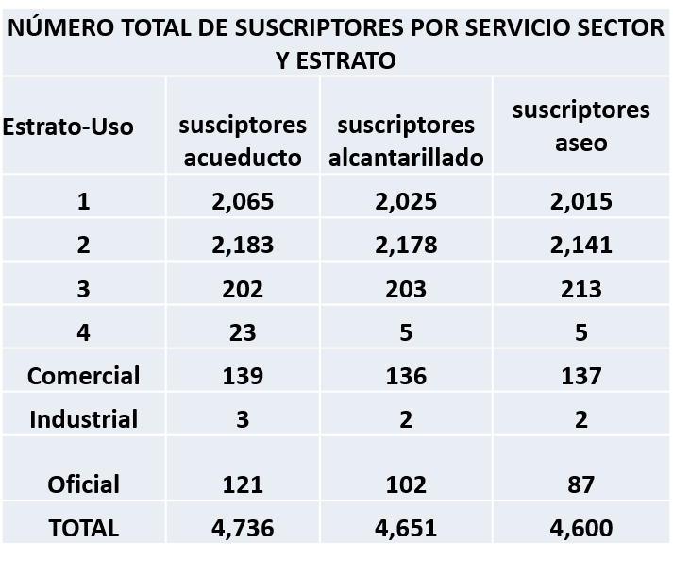
INDICADORES DE GESTION 2020
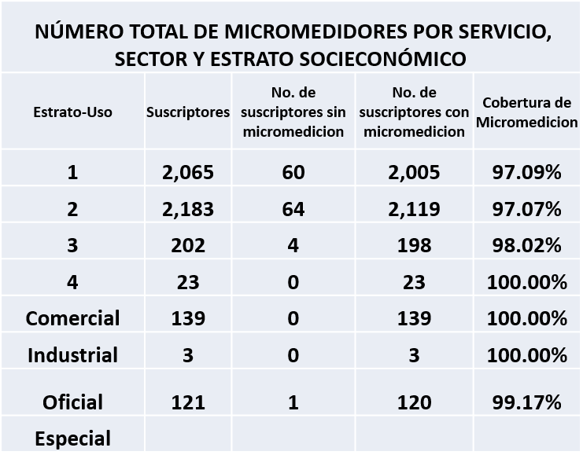

3. VALOR FACTURADO POR SERVICIO Y ESTRATO SOCIECONÓMICO
Estrato-Uso | ACUEDUCTO | ALCANTARILLADO | ASEO
1 | $ 317,215,163 | $ 207,538,918 | $ 209,362,017
2 | $ 336,358,590 | $ 213,784,686 | $ 163,257,934
3 | $ 32,298,206 | $ 21,137,875 | $ 18,028,778
4 | $ 7,563,440 | $ 1,253,529 | $ 826,333
Comercial | $ 19,795,935 | $ 13,562,549 | $ 16,249,046
Industrial | $ 1,730,007 | $ 1,123,051 | $ 723,346
Oficial | $ 35,954,439 | $ 23,479,869 | $ 21,217,374
TOTAL | $ 750,915,780 | $ 481,880,477 | $ 429,664,828
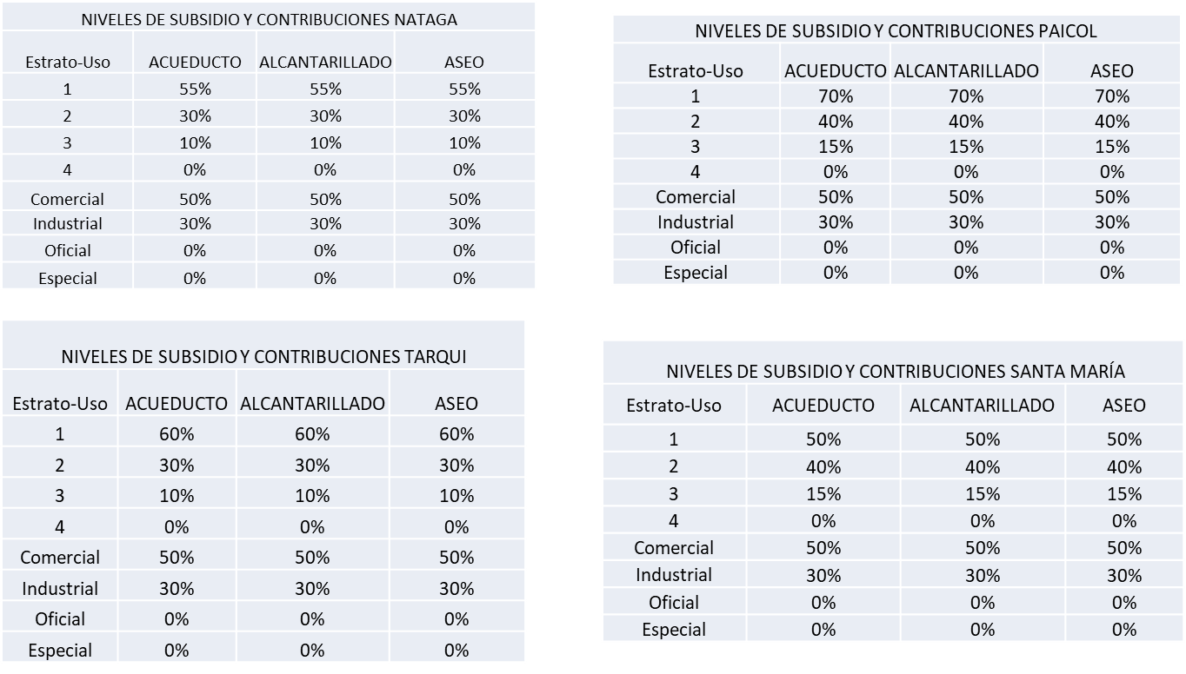

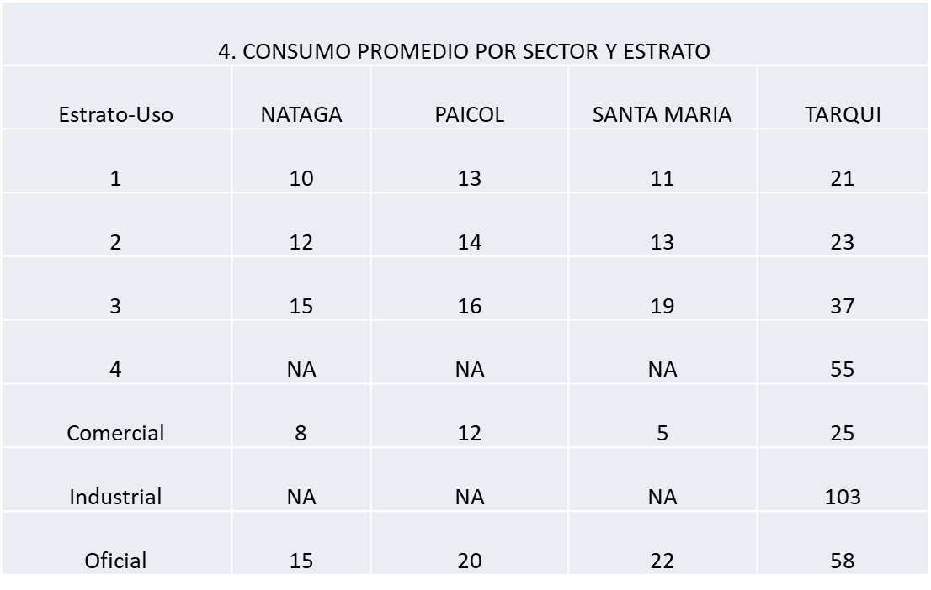
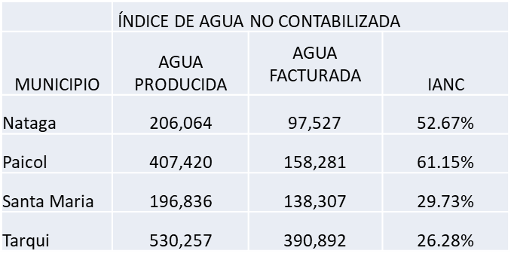
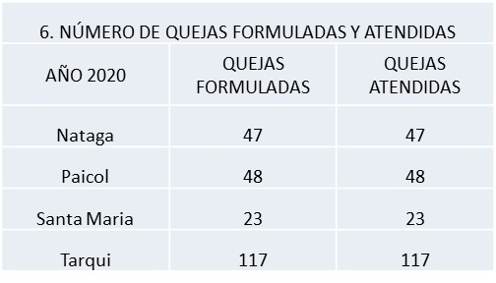
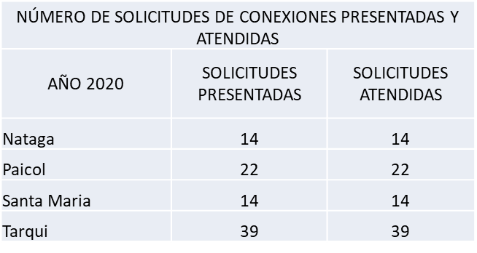

OTROS INDICADORES
INDICADORES VARIOS
 | NATAGA | PAICOL | SANTA MARIA | TARQUI
Producción promedio de residuos solidos (Ton/mes) | 32.57 | 42.32 |  | 100.33
Frecuencia de recolección (dias/semana) | 2 | 2 | 0 | 2
Cobertura de Acueducto | 99% | 99% | 99% | 99%
Cobertura de Alcantarillado | 97% | 98% | 99% | 97%
Cobertura de Aseo | 96% | 98% | 96% | 96%
Eficiencia del recaudo | 82% | 79% | 81% | 76%
Costo unitario del Metro Cubico de agua | 865.9 | 453.6 | 737.66 | 551.36
Costo unitario del Metro Cubico vertido | 496.1 | 319.81 | 514.09 | 401.03

INDICADORES |  | NATAGA | PAICOL | SANTA MARÍA | TARQUI
 | Cobertura de Acueducto | 99.08 | 99.41 | 98.80 | 99.39
 | Cobertura de Alcantarillado | 96.22 | 98.04 | 97.67 | 95.95
 | Cobertura de Aseo | 96.22 | 97.94 | 95.74 | 96.12
 | Índice de Agua No Contabilizada | 41.28 | 59.29 | 16.44 | 7.97
 | Eficiencia recaudo Corriente Acueducto | 79.18 | 78.52 | 88.88 | 67.90
 | Eficiencia recaudo Corriente Alcantarillado | 79.67 | 79.69 | 87.51 | 69.33
 | Eficiencia recaudo Corriente Aseo | 74.69 | 80.26 | 88.95 | 71.16
 | Eficiencia recaudo Deuda Acueducto | 24.09 | 32.49 | 34.59 | 25.60
 | Eficiencia recaudo Deuda Alcantarillado | 32.96 | 48.32 | 22.71 | 34.22
 | Eficiencia recaudo Deuda Aseo | 26.00 | 38.31 | 46.75 | 28.21
 | Eficiencia recaudo Total Acueducto | 62.48 | 60.89 | 70.43 | 51.75
 | Eficiencia recaudo Total Alcantarillado | 68.24 | 70.75 | 59.30 | 58.51
 | Eficiencia recaudo Total Aseo | 60.25 | 68.21 | 77.76 | 55.72
 | Eficiencia recaudo Total | 63.51 | 65.65 | 68.81 | 54.52

ACTIVIDADES DESARROLLADAS

- CAPACITACIÓN AL PERSONAL TECNICO
El año 2020 se realizó la certificación en competencias laborales para operadores de planta de tratamiento de agua potable–PTAP, en la NCL 280201220 – Manejo de Sistemas de captación de agua cruda.

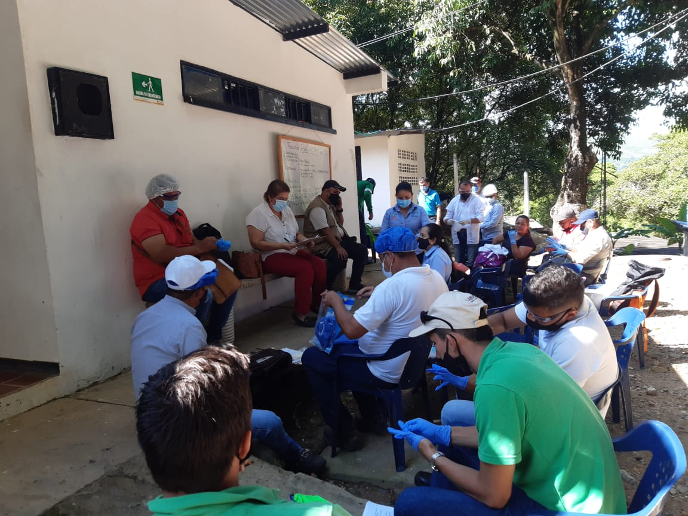

b) Se revisaron los medidores con consumo cero (0) en todos los municipios concesionados y se enviaron cartas solicitando el cambio de medidor, si éste se encontraba en mal estado.

c) Se presentaron los informes del PUEEA semestrales del año 2020 de los municipios concesionados.

d) Se elaboró el Plan de Gestión y Resultados en cumplimiento de lo establecido en la Resolución CRA 906 del 23 de diciembre 2019, el cual fue presentado y aprobado por la Junta Directiva.

e) Se elaboraron los permisos de vertimiento de los municipIos de Paicol y Nataga los cuales se encuentran aprobados por la CAM

f) Se lideró los ciclos de desinfección: En los municipios concesionados por AGUAS DEL HUILA S.A. E.S.P, como son Nátaga, Paicol, Tarqui y Santa María, con el propósito de brindar seguridad a la comunidad en general, se lideró el proceso de desinfección de las calles principales y zonas comunes de cada municipio, por efecto del COVID19

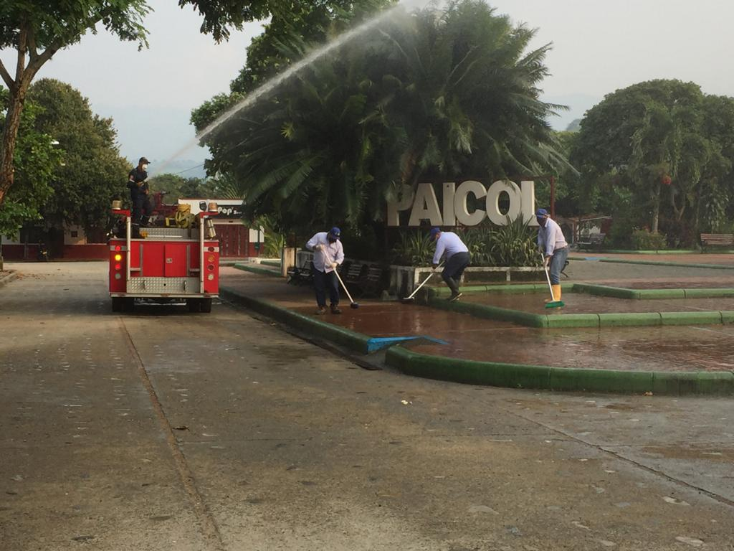

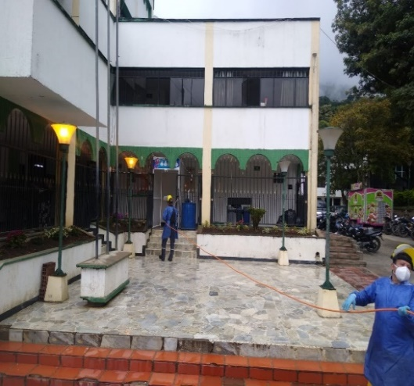
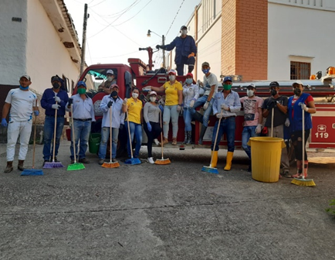
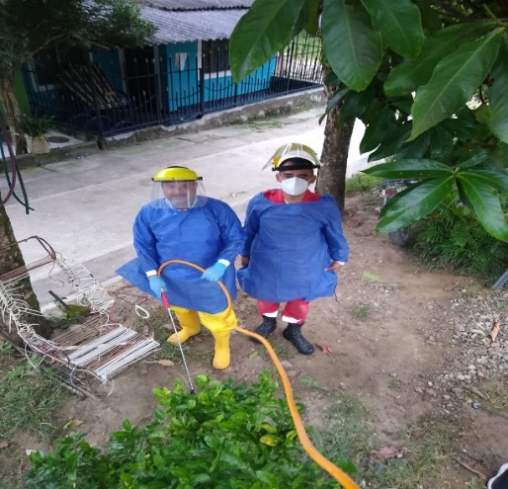

g) APOYA AL SUSCRIPTOR: A pesar de las limitaciones en la movilidad como consecuencia de la pandemia, AGUAS DEL HUILA S.A. E.S.P., continúa apoyando a los suscriptores y usuarios de los municipios concesionados (Nátaga, Paicol, Tarqui y Santa María), realizando obras procedentes de las fugas, tanto en la red como en las acometidas domiciliarias.

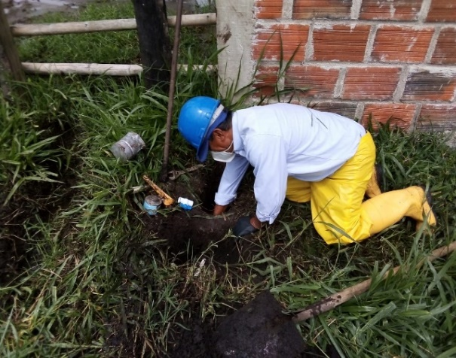
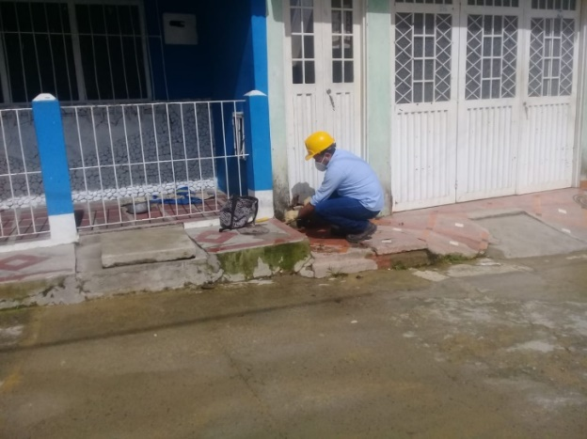

h) PINTADA DE LAS PTAP, PTAR Y PUNTOS DE MUESTREO.

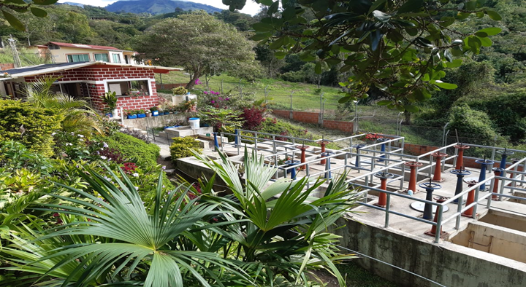
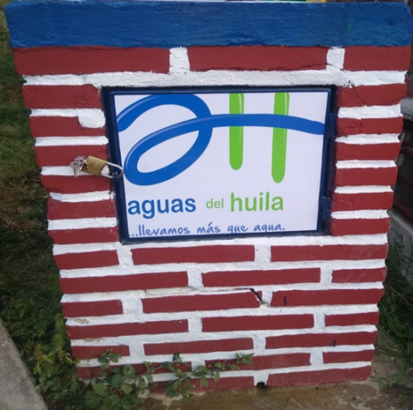

i) MANTENIMIENTO INFRAESTRUCTURA
Se realizó el correspondiente estudio de geofonía para detectar y reparar las fugas existentes en el Municipio de Nataga.
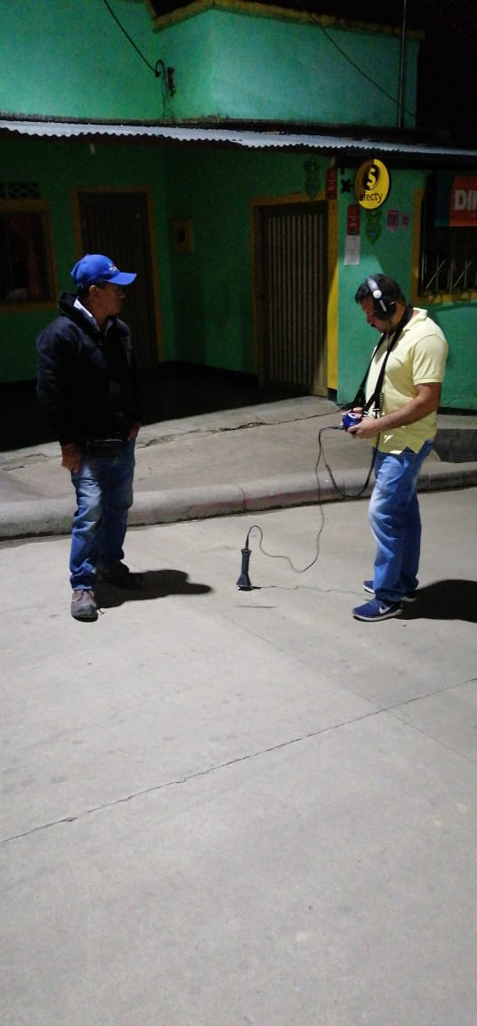
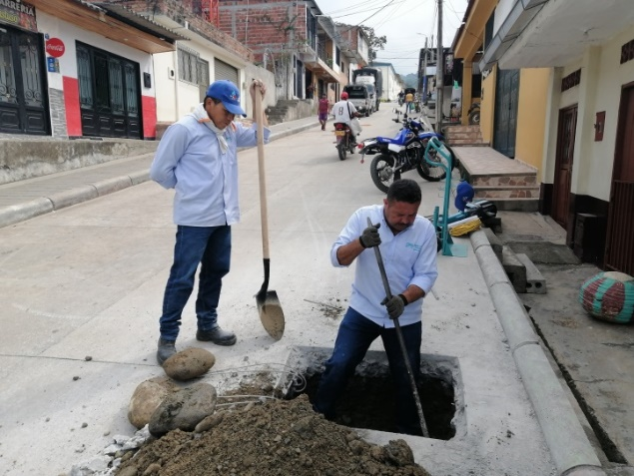

j) ACTIVIDADES REALIZADAS EN EL DIA D - DENGUE

La entidad se vinculó a la campaña organizada por el Gobierno Departamental en los cuatro Municipios

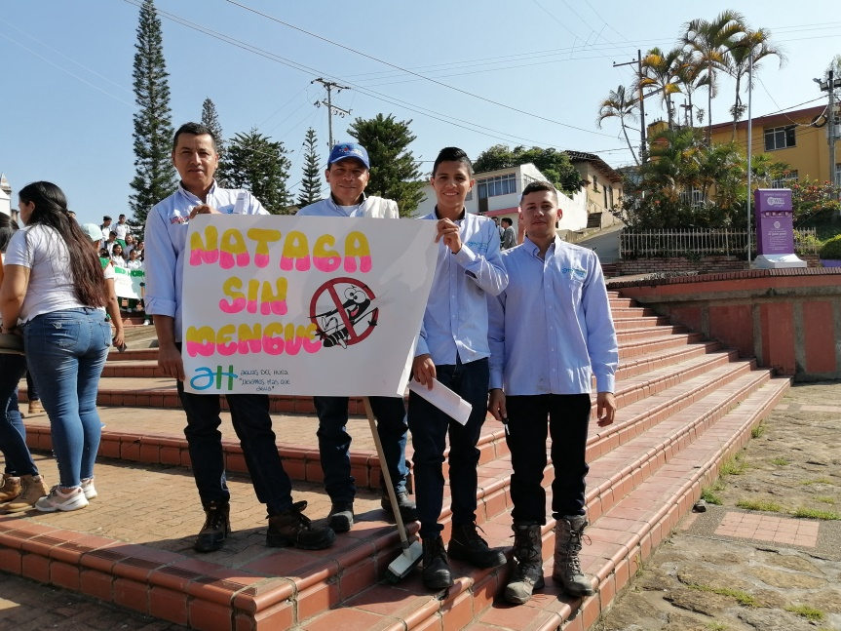

SERVICIOS PÚBLICOS 2021
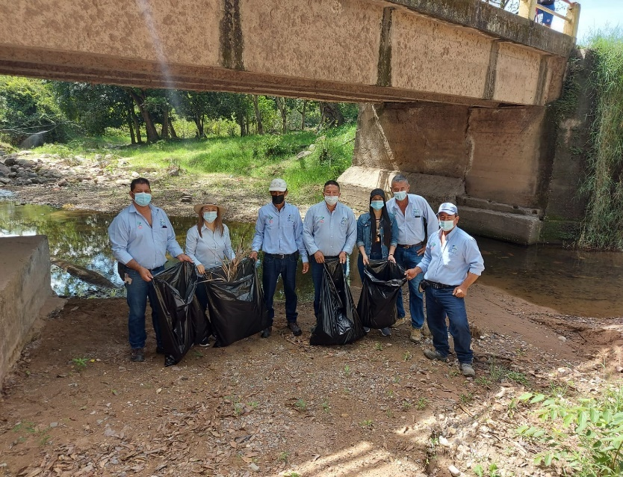
Para Aguas del Huila, así como para los demás prestadores del Departamento del Huila, fue un año de muchos retos. La Cartera es un indicador que se disparó notablemente, por lo que fue necesario implementar estrategias de cobros persuasivos, ya que los coactivos no fueron permitidos debido a la pandemia causada por COVID 19.

Esto, de ninguna manera fue obvice para prestar los Servicios de manera eficiente y eficaz. Es
así que con corte 31 de Diciembre de 2021, se presentan los siguientes indicadores:

ESTADO DE LOS CONTRATOS DE CONCESIÓN Y SUS VIGENCIAS

MUNICIPIO | NUMERO | SERVICIO ADMINISTRADO | AÑO INICIO | AÑO TERMINACION
PAICOL | 01 de 2017 | Acueducto, alcantarillado y aseo | 09/03/2017 | 8/09/2021  Pendiente firma de acta de liquidación final.
SANTA MARIA | 01 de 2007 | Acueducto y alcantarillado | 15/05/2007 | 15/05/2022
TARQUI | LP 007 de 2018 | Acueducto, alcantarillado y aseo | 29/12/2018 | 28/12/2024
NATAGA | 687 de 2017 | Aseo | 09/06/2017 | 08/06/2027
NATAGA | 687 de 2017 | Acueducto y alcantarillado | 04/07/2017 | 03/07/2027

INDICADORES |  | NATAGA | SANTA  MARÍA | TARQUI
1 | Cobertura de Acueducto | 98.88% | 98.37% | 99.40%
2 | Cobertura de Alcantarillado | 96.18% | 97.99% | 95.82%
3 | Cobertura de Aseo | 96.06% | 95.83% | 96.04%
5 | Índice de Agua No Contabilizada | 45.76% | 11.53% | 12.48%
6 | Eficiencia recaudo Corriente Acueducto | 92.92% | 89.91% | 76.87%
7 | Eficiencia recaudo Corriente Alcantarillado | 93.41% | 90.56% | 83.14%
8 | Eficiencia recaudo Corriente Aseo | 91.28% | 90.85% | 82.00%
9 | Eficiencia recaudo Deuda Acueducto | 52.11% | 24.48% | 32.54%
10 | Eficiencia recaudo Deuda Alcantarillado | 73.09% | 16.32% | 70.42%
11 | Eficiencia recaudo Deuda Aseo | 68.47% | 33.60% | 65.69%
12 | Eficiencia recaudo Total Acueducto | 83.68% | 69.13% | 58.36%
13 | Eficiencia recaudo Total Alcantarillado | 89.87% | 60.57% | 79.37%
14 | Eficiencia recaudo Total Aseo | 87.28% | 79.10% | 77.52%
15 | Eficiencia recaudo Total | 86.05% | 69.17% | 68.36%

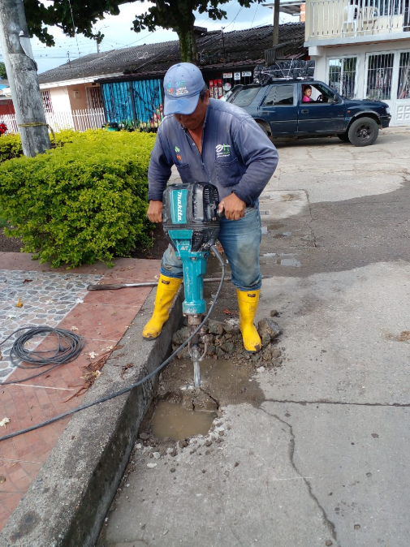
ACTIVIDADES REALIZADAS
AGUAS DEL HUILA S.A. E.S.P., continúa apoyando a los suscriptores y usuarios de los municipios concesionados (Nátaga, Tarqui y Santa María), realizando obras procedentes de las fugas, tanto en la red como en las acometidas domiciliarias

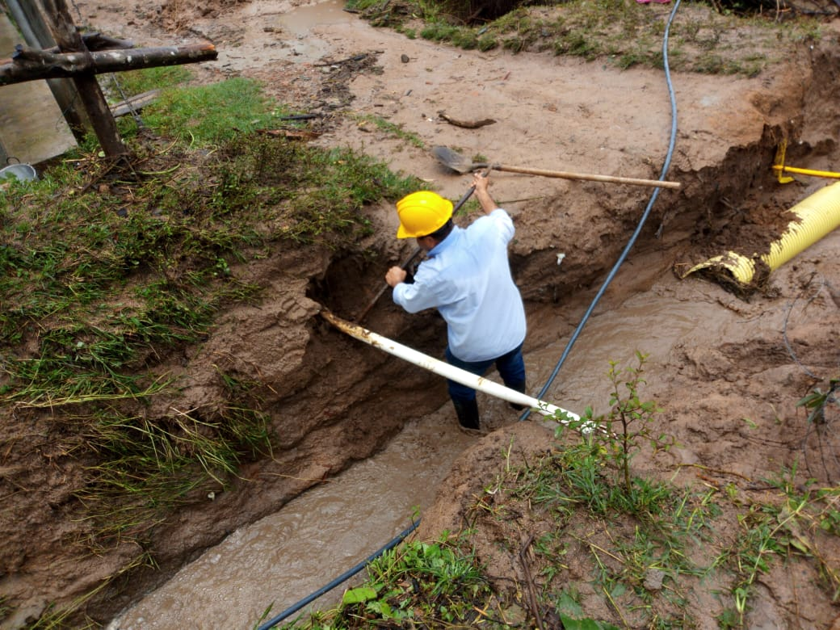

CAMPAÑAS DE REFORESTACION Y RECOLECCION DE RESIDUOS – MEDIO AMBIENTE

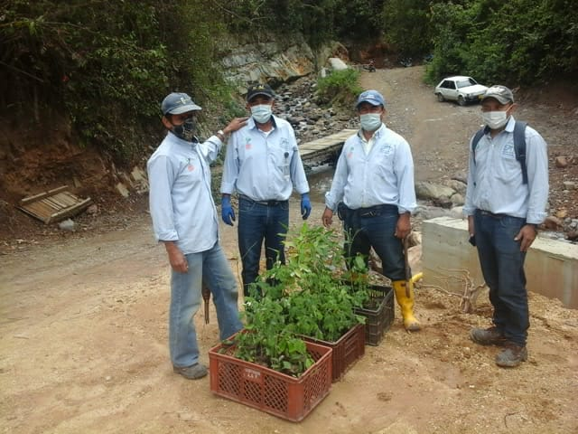
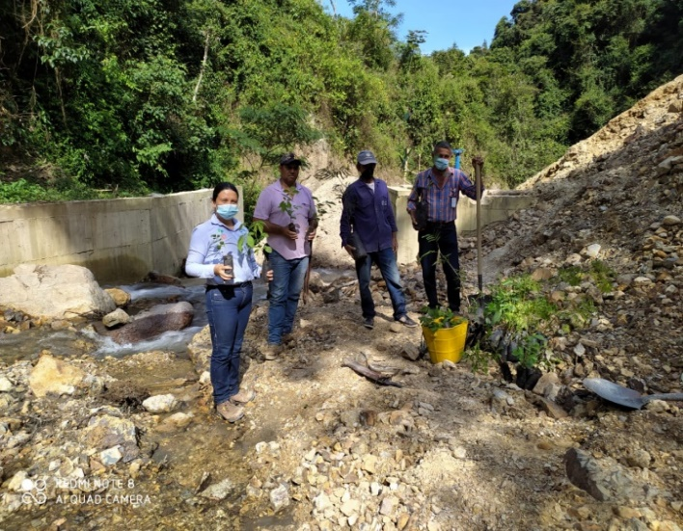

CAMPAÑAS USO EFICIENTE Y AHORRO DEL AGUA Y ENTREGA DE FOLLETOS PUERTA A PUERTA

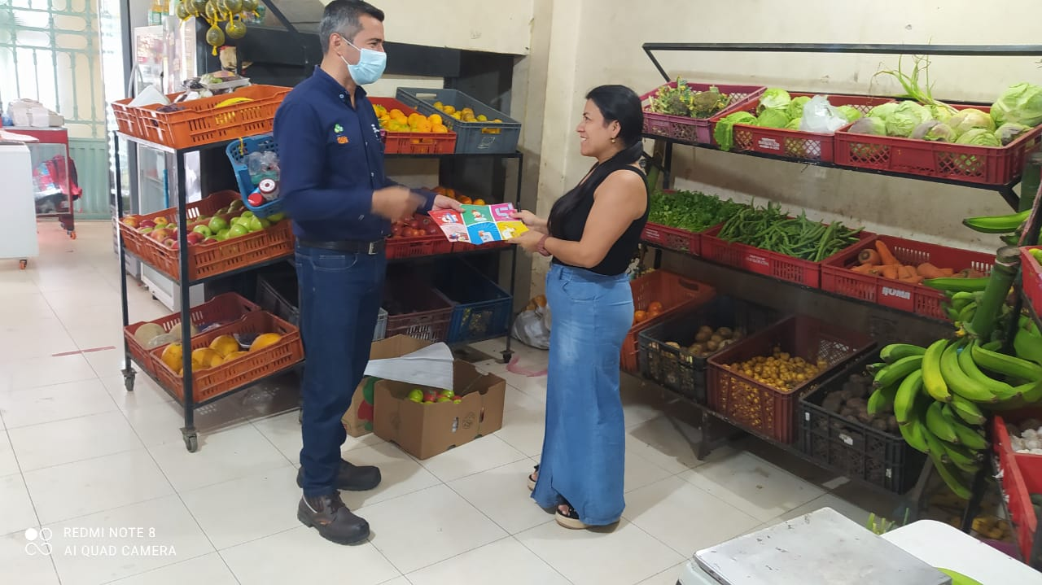


- Se realizó el correspondiente estudio de geofonía para detectar y reparar las fugas existentes en los municipios concesionados.
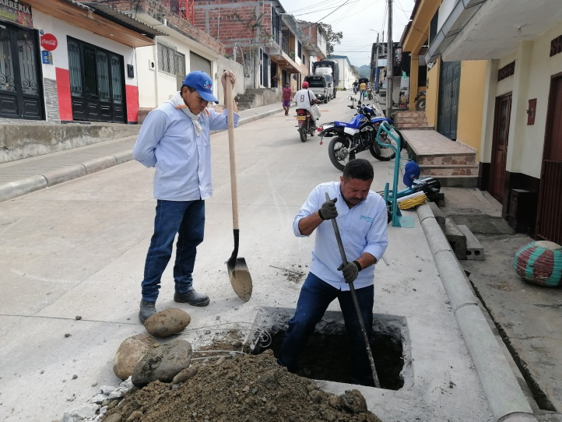

- Reposición de tubería de acueducto de 3", vereda la primavera entre la la gruta y la escuela Simón Bolívar.
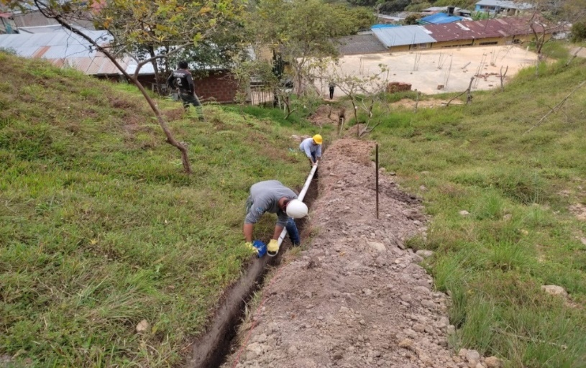

- Reposición de tubería. Se realizó cambio de tubería de acueducto y alcantarillado en varios tramos del municipio, optimizando así las redes, que presentaban problemas de hundimientos en la vía, por fugas.
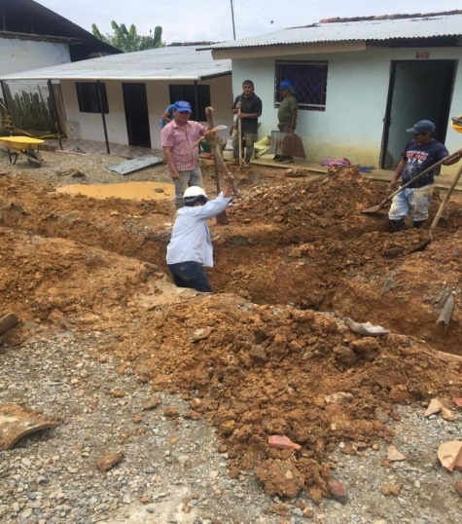
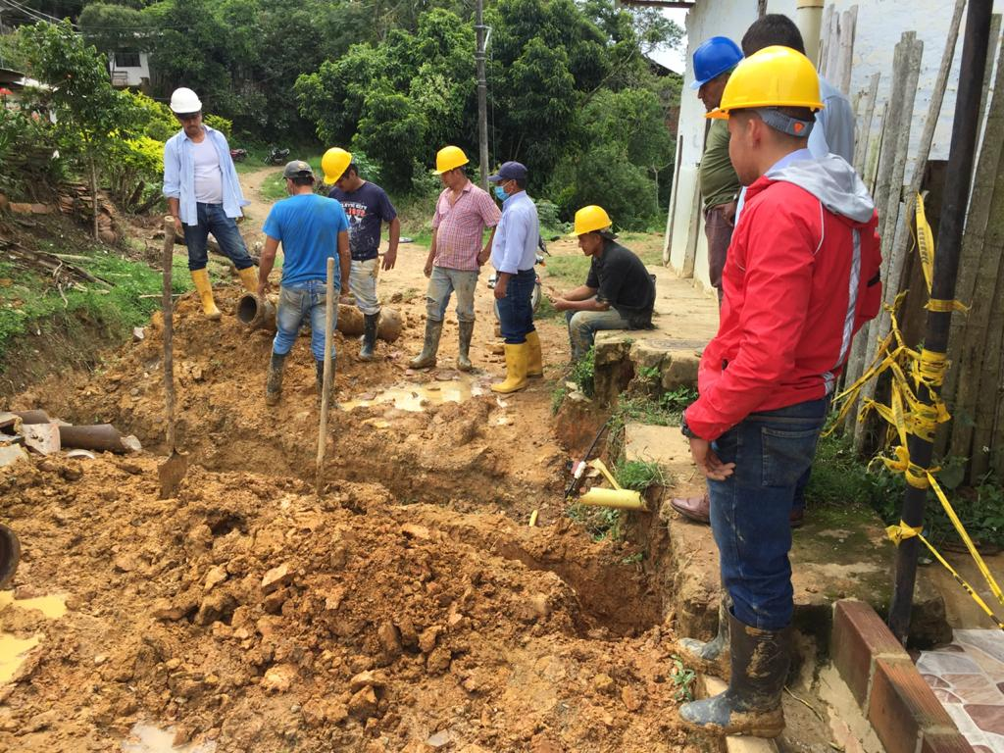

- Suministro e instalación de tubería para la red exprés para los barrios que presentan inconvenientes por su cercanía a la planta de tratamiento.
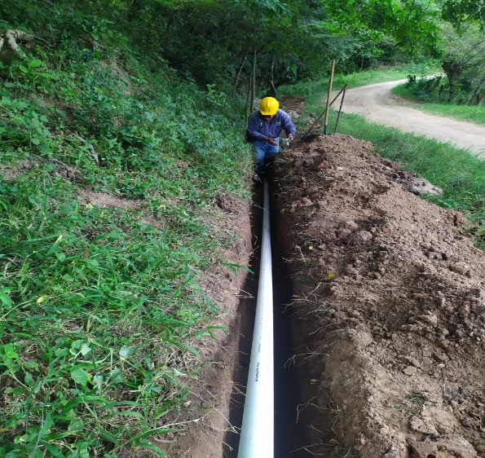

- Con mucha satisfacción se resalta el puntaje obtenido en el Indicador Sectorial, que arrojó Riesgo Medio, resultado que solo 6 Municipios obtuvieron, los demás quedaron clasificados como Indicador de Riesgo Alto.
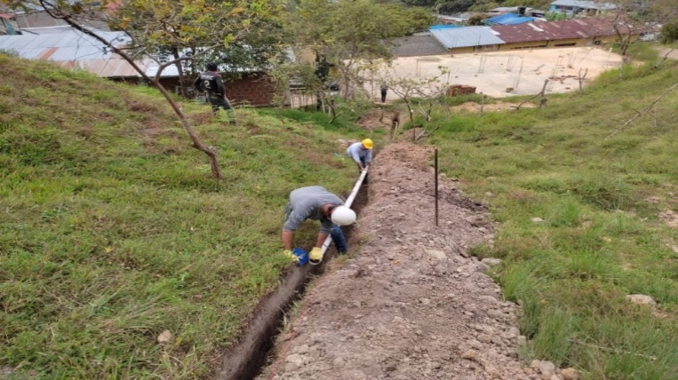

- Reposición de tubería. Se realizó cambio de tubería de acueducto y alcantarillado en varios tramos del municipio, optimizando así las redes, que presentaban problemas de hundimientos en la vía, por fugas.
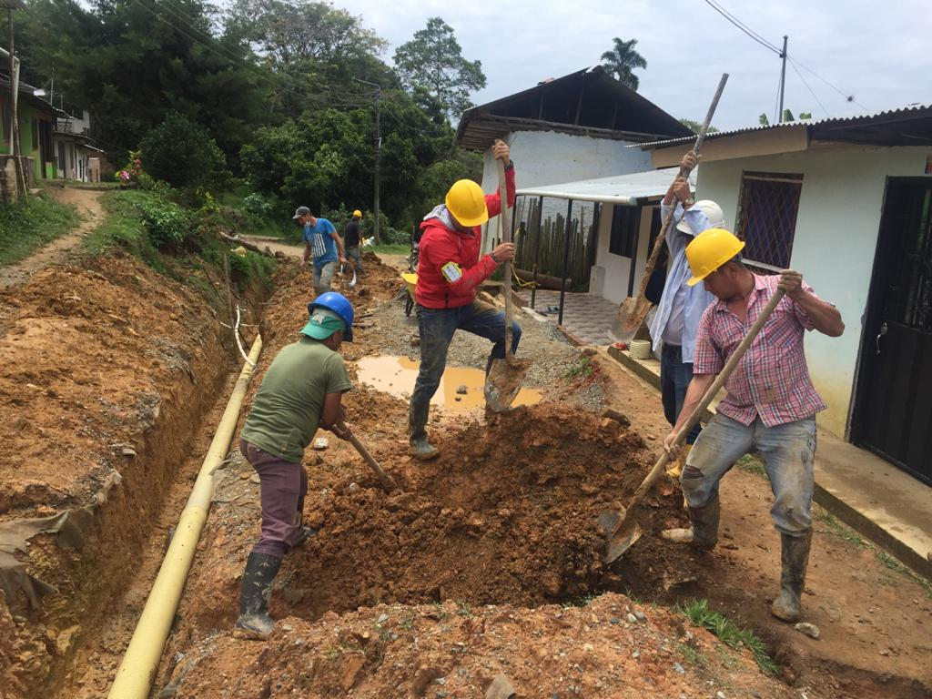

DIAGNOSTICO DEL SECTOR

TIPO DE PRESTADORES

En el departamento existen diferentes tipos de prestadores, es así que, para el área urbana, existen 22 empresas que están organizadas como Sociedades por acciones, 7 son empresas Industriales y comerciales del Estado, 1 Municipio es prestador directo, 2 Juntas Administradoras de Acueducto Regional y 2 Operadores Especializados siendo esta Aguas y Aseo del Pital y agrado S.A. E.S.P. y Aguas del Huila S.A. E.S.P.
EMPRESA POR TIPO DE PRESTADORES

CLASIFICACIÓN DE EMPRESAS POR SERVICIO

Dos empresas que prestan el servicio de Acueducto; y 2 prestan a Alcantarillado y Aseo, 2 prestan Acueducto y Alcantarillado como son Neiva, Santa María, Rivera y Villavieja; y 3 prestan solo el servicia de Aseo, para los mismos Municipios (Ciudad Limpia en Neiva y la cooperativa Orquídea de Oro). Los demás 28 municipios prestan los tres servicios.
CLASIFICACIÓN DE EMPRESAS POR NÚMERO DE SUSCRIPTORES
En los 23 municipios que en adelante se relacionan, hay menos de 2.500 suscriptores.

En los siguientes municipios, la cantidad de suscriptores oscilan entre 2.500 y 5.000 suscriptores.

En los seis (06) municipios que a continuación se relacionan, cuentan con más de 5.000 suscriptores.

ESTRUCTURA DEL MERCADO

USO | ESTRATO | No. SUSCRIPTORES | % PARTICIPACION
RESIDENCIAL | I | 88.652 | 88 %
RESIDENCIAL | II | 112.029 | 88 %
RESIDENCIAL | III | 30.196 | 88 %
RESIDENCIAL | IV | 9.225 | 4 %
RESIDENCIAL | V | 2.546 | 1 %
RESIDENCIAL | VI | 182,00 | 1 %
SUBTOTAL |  | 242.830 | -
NO RESIDENCIAL | OFICIAL | 2004,00 | 7 %
NO RESIDENCIAL | COMERCIAL | 16.139 | 7 %
NO RESIDENCIAL | INDUSTRIAL | 156 | 7 %
NO RESIDENCIAL | ESPECIAL | 65,00 | 7 %
NO RESIDENCIAL | DESOCUPADOS | 0 | 7 %
NO RESIDENCIAL | RURALES | 969 | 7 %
SUBTOTAL |  | 19.333 | -
TOTAL |  | 262.163 | 100 %

La estructura de mercado denota que de los 262.163 suscriptores que figuran en las bases de datos de las empresas de servicios públicos, 230.877 suscriptores corresponden a los estratos I, II y III, con un porcentaje del 88% de participación del mercado, de los cuales, el estrato II cuenta con mayor cantidad de suscriptores, en la medida que el número asciende a 112.029. Es importante resaltar que estos estratos son los que no generan contribución, es decir, son subsidiados.
El estrato IV cuenta con una participación del 4%, sin embargo, éste no genera ni contribuye.
Los estratos V, VI y los suscriptores no residenciales, tienen el 8% de participación, siendo necesario memorar que éstos generan algún tipo de contribución.
CANTIDAD DE USUARIOS RESIDENCIALES Y NO RESIDENCIALES EN EL DEPARTAMENTO

El 92,62% de suscriptores son residenciales, de los cuales la mayoría corresponden al estrato II, con el 42,73%, seguido por el estrato I con el 33,81%.
El 7,37% de suscriptores son no residenciales, de los cuales la mayor cantidad corresponden a los comerciales, con el 6,15%, seguido por los oficiales con un 0,76%.

CARGUE AL SUI
En la siguiente gráfica se evidencia el estado de cagues pendientes al Sistema Único de Información SUI, por tópicos, presentados numéricamente por el total de prestadores del departamento del Huila.
Como se refleja, el tópico con mayor número de pendientes correspondiente a comercial y de gestión, seguido por el tarifario.

ÍNDICE DE AGUA NO CONTABILIZADA

El índice de agua producida por M3 es de 80.076.996 mientras que el agua facturada por M3 es de 42.415.208 lo que no da un índice de agua no contabilizada (I.A.N.C.) con un porcentaje del 47.03%.

El índice de perdidas máximo de acuerdo a la actual normatividad habla del IPUF (Índice de Perdida por Suscriptor Facturado), es de 6 Metros cúbicos por usuario. Se aclara que la norma da un plazo de 5 años para alcanzar esta meta.

ESTRUCTURA TARIFARIA

De acuerdo con la línea base del Departamento y la determinación de los niveles de modernización de los prestadores, se pudo establecer que la mayoría de las áreas urbanas atendidas, cobran sus tarifas de acuerdo a un estudio de costo y tarifas elaborado al inicio de sus operaciones, en atención a las metodologías expandidas por la comisión de Regulación de Agua Potable y Saneamiento Básico CRA así, Resolución CRA 825 DE 2017 para Acueducto y Alcantarillado, modificada por la Resolución 844 de 2018, para empresas pequeñas, (menores de 5000 suscriptores) y para grandes, rige la Resolución 688 de 2014 y 735 de 2015.

En cuanto a la norma para la regulación de tarifas de Aseo, recientemente la CRA, ha manifestado su postergación para la adopción de nueva metodología por la emergencia que atraviesa el país, para empresas menores a 5000 suscriptores. En cuanto a las empresas con más de estos suscriptores rige la Resolución 720 de 2015.

Así mismo se ha podido evidenciar que gran parte de los prestadores y con mayor tendencia en los menores a 2.500 suscriptores, presentan algunas deficiencias que comprometen la viabilidad financiera, debido a varios factores.
Los prestadores en su mayoría cuentan con un sistema de facturación y gestión comercial, pero no aplican la indexación tarifaria reglamentaria.
De otra parte, preocupa que la metodología establecida en la resolución 825 de 2017, establece rangos para las empresas menores a 2500 suscriptores, siendo el menor valor a cobrar $6.655 para la vigencia 2017, que indexada al año 2023 sigue por debajo del promedio departamental, que a 2022 es de $6.862.

PROMEDIO CARGO FIJO Y METRO CÚBICO DE SERVICIO DE ACUEDUCTO DEPARTAMENTO DEL HUILA

Según la información de la línea base, el promedio de cargo fijo de acueducto del departamento corresponde a $6.862.96 y el valor promedio del metro cúbico asciende a $872.
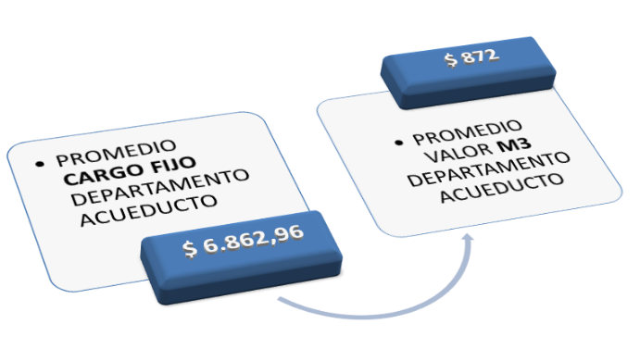
El promedio de cargo fijo de alcantarillado del departamento corresponde a $4.136,17 y el valor promedio del metro cúbico asciende a $469.
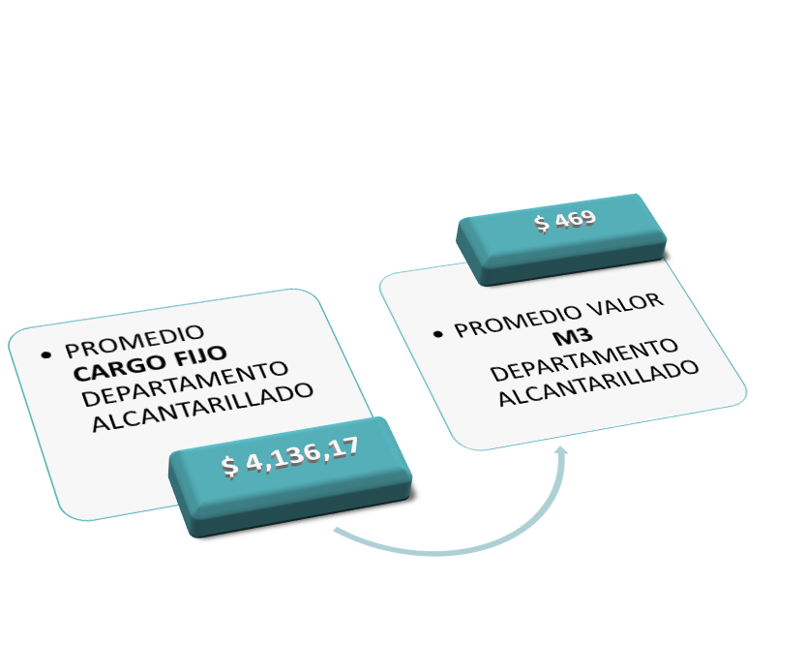
Finalmente, en cuanto al servicio de aseo, el promedio de cargo fijo corresponde a $12.414,56.
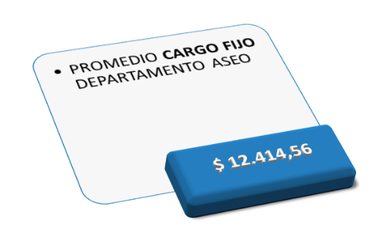
$6.862.6

$1.079

$6.02

Una inadecuada estructura tarifaria, incide en el valor de la facturación, en la asignación de subsidios y en la generación de recursos disponibles para operación, mantenimiento inversión para ampliación de infraestructura.

COBERTURAS

SERVICIO | NACIONAL |  | DEPARTAMENTAL
SERVICIO | URBANA | RURAL | URBANA | RURAL
ACUEDUCTO | 85% | 37% | 98% | 68%
ALCANTARILLADO | 81% | 16% | 97% | 30%

La población del Departamento en su área Urbana proyectada según censo 2018 a 2024, es de 690.202 personas, de las cuales el 98% de la población cuentan con la prestación del servicio de acueducto y el 97% con el servicio de alcantarillado.
Esta cobertura posiciona al Departamento por encima de la media Nacional; sin embargo, los objetivos de desarrollo sostenible en su numera 6, establece “Garantizar la disponibilidad y la gestión sostenible del agua y el saneamiento para todos” es decir, un 100% de cobertura.
Lo anterior, se evidencia en la siguiente gráfica:

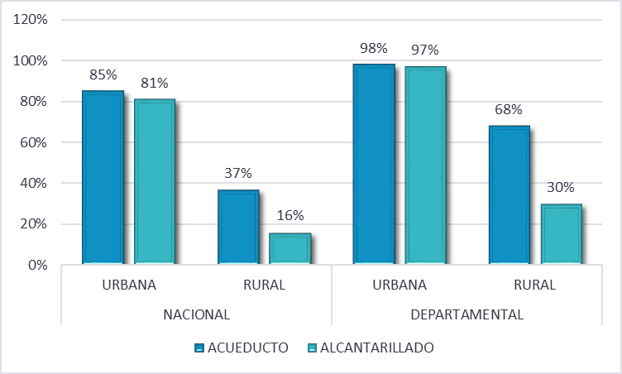

CALIDAD DEL AGUA PUNTAJE IRCA

La calidad de agua en la EPS se basa en lo ordenado por la Resolución 1575 del 2007 por el cual se establece el sistema de protección y control de la calidad de agua para consumo humano, que introdujo el indicador de riesgo de la calidad de agua (IRCA), el cual mide el porcentaje de las características no aceptables sobre las características analizadas, este presenta rangos por medio de los cuales se mide el riesgo, así:

En la siguiente gráfica se evidencia el comportamiento del indicador de riesgo de la calidad de agua en los últimos quince años, en los diferentes municipios del departamento:

IRCA
ITEM | MUNICIPIO | 2008 | 2009 | 2010 | 2011 | 2012 | 2013 | 2014 | 2015 | 2016 | 2017 | 2018 | 2019 | 2020 | 2021 | 2022
1 | ACEVEDO | 77,68 | 66,67 | 13,96 | 15,56 | 0,00 | 1,94 | 2,71 | 1,76 | 0,00 | 10,56 | 0,15 | 0 | 0,6 | 2,9 | 1,6
2 | AGRADO | 8,22 | 11,50 | 9,89 | 10,53 | 34,57 | 20,65 | 11,62 | 22,62 | 15,80 | 9,00 | 9,48 | 7,62 | 3,7 | 15,9 | 12,8
3 | AIPE | 2,58 | 3,66 | 2,68 | 13,05 | 0,00 | 0,00 | 0,00 | 1,94 | 0,00 | 0,00 | 0,81 | 0,99 | 2,5 | 3,3 | 0,0
4 | ALGECIRAS | 46,59 | 5,96 | 9,38 | 10,28 | 5,81 | 5,30 | 4,54 | 0,00 | 0,00 | 0,00 | 0,75 | 0 | 0 | 3,9 | 0,0
5 | ALTAMIRA | 4,93 | 8,54 | 0,00 | 3,01 | 4,83 | 2,15 | 9,13 | 5,65 | 14,20 | 0,00 | 1,62 | 1,8 | 3,2 | 2,1 | 8,7
6 | BARAYA | 1,76 | 0,00 | 7,48 | 0,00 | 27,52 | 2,58 | 3,72 | 0,00 | 0,00 | 3,28 | 3,28 | 0 | 0 | 3,7 | 8,0
7 | CAMPOALEGRE | 0,00 | 1,71 | 0,00 | 4,45 | 2,34 | 8,10 | 3,01 | 1,76 | 4,96 | 0,00 | 2,23 | 0,02 | 0 | 1,4 | 0,0
8 | COLOMBIA | 0,70 | 16,79 | 3,48 | 15,64 | 13,33 | 4,98 | 3,25 | 3,31 | 0,00 | 1,77 | 1,51 | 1,94 | 2,2 | 5,9 | 1,8
9 | ELIAS | 37,80 | 18,75 | 13,99 | 23,98 | 2,15 | 25,44 | 16,74 | 16,50 | 3,53 | 19,86 | 22,12 | 13,51 | 0,3 | 0 | 20,48
10 | GARZON | 2,98 | 0,48 | 0,06 | 1,17 | 0,04 | 0,00 | 0,00 | 0,52 | 0,00 | 1,63 | 0,00 | 0 | 0 | 0 | 1,8
11 | GIGANTE | 0,71 | 0,00 | 0,00 | 0,00 | 1,93 | 8,39 | 12,81 | 0,00 | 3,23 | 0,00 | 0,00 | 2,45 | 0,2 | 0 | 0,96
12 | GUADALUPE | 0,00 | 5,99 | 0,00 | 6,38 | 2,58 | 6,07 | 0,00 | 0,34 | 1,93 | 5,90 | 0,00 | 0 | 0 | 0 | 0,0
13 | HOBO | 4,84 | 8,51 | 4,34 | 2,15 | 0,00 | 1,94 | 2,76 | 1,76 | 1,79 | 0,00 | 1,51 | 4,22 | 8,3 | 1,9 | 5,9
14 | IQUIRA | 4,03 | 12,50 | 0,18 | 7,72 | 5,80 | 14,70 | 2,11 | 3,57 | 0,21 | 0,14 | 1,51 | 0 | 0 | 0,2 | 7,9
15 | ISNOS | 12,88 | 13,01 | 12,16 | 10,79 | 4,64 | 10,32 | 1,94 | 0,00 | 2,77 | 0,00 | 0,00 | 0 | 0 | 0 | 0,0
16 | LA ARGENTINA | 19,71 | 15,26 | 4,64 | 9,01 | 31,53 | 23,69 | 29,38 | 32,03 | 30,71 | 12,92 | 16,56 | 0 | 0 | 0 | 0,0
17 | LA PLATA | 0,00 | 0,00 | 0,00 | 0,00 | 0,00 | 1,33 | 0,00 | 0,00 | 0,00 | 1,43 | 0,00 | 1,23 | 0 | 0,7 | 2,6
18 | NATAGA | 17,13 | 7,83 | 9,19 | 10,78 | 14,66 | 9,40 | 6,88 | 4,50 | 3,24 | 6,78 | 7,23 | 11,89 | 0,6 | 2,1 | 7,9
19 | NEIVA | 0,73 | 1,65 | 0,63 | 0,04 | 0,00 | 0,00 | 0,00 | 0,00 | 0,00 | 0,00 | 0,00 | 0 | 0 | 4,8 | 0,0
20 | OPORAPA | 72,65 | 70,11 | 79,77 | 91,77 | 61,36 | 83,58 | 70,00 | 60,90 | 12,42 | 0,45 | 0,00 | 6,13 | 0 | 0 | 1,9
21 | PAICOL | 0,00 | 13,85 | 2,26 | 7,37 | 7,02 | 8,22 | 0,19 | 4,84 | 9,38 | 2,14 | 3,23 | 0 | 0 | 0 | 3,03
22 | PALERMO | 3,10 | 0,17 | 0,75 | 1,72 | 0,71 | 6,25 | 1,94 | 0,00 | 0,28 | 5,11 | 3,98 | 2,5 | 3,9 | 3,9 | 2,51
23 | PALESTINA | 2,44 | 7,56 | 7,18 | 6,77 | 12,20 | 3,30 | 0,19 | 0,32 | 1,94 | 0,47 | 1,93 | 3,47 | 0,7 | 0,4 | 1,03
24 | PITAL | 0,85 | 3,09 | 8,56 | 6,02 | 9,45 | 11,04 | 11,06 | 3,57 | 5,67 | 0,00 | 0,00 | 0 | 0,7 | 2,5 | 4,81
25 | PITALITO | 0,34 | 1,20 | 0,55 | 0,71 | 0,00 | 0,69 | 0,07 | 0,00 | 0,00 | 0,00 | 0,00 | 0,26 | 0 | 0 | 0,0
26 | RIVERA | 5,52 | 6,46 | 10,79 | 11,18 |  | 8,47 | 0,24 | 2,42 | 10,48 | 1,39 | 3,38 | 4,69 | 0,1 | 6,7 | 0,0
27 | SALADOBLANCO | 6,77 | 5,73 | 0,00 | 14,80 | 11,93 | 13,20 | 23,58 | 5,28 | 2,46 | 0,00 | 1,62 | 0,31 | 5,9 | 2,2 | 8,6
28 | SAN AGUSTIN | 1,15 | 5,08 | 7,92 | 4,41 | 2,69 | 0,63 | 3,99 | 2,71 | 0,55 | 0,00 | 0,81 | 2,61 | 0 | 5,4 | 1,0
29 | SANTA MARIA | 6,63 | 6,32 | 4,22 | 16,06 | 14,77 | 6,45 | 6,17 | 1,94 | 0,00 | 14,10 | 0,00 | 0 | 0 | 1,8 | 8,1
30 | SUAZA | 2,11 | 8,80 | 1,66 | 0,00 | 4,25 | 0,00 | 0,00 | 3,56 | 6,51 | 0,00 | 0,00 | 3,22 | 1,9 | 2,2 | 1,6
31 | TARQUI | 24,03 | 8,80 | 3,23 | 3,06 | 4,30 | 0,00 | 0,00 | 0,00 | 1,94 | 0,00 | 0,00 | 1,76 | 0 | 0 | 2,0
32 | TELLO | 0,00 | 0,97 | 7,84 | 20,71 | 3,97 | 0,00 | 0,19 | 0,00 | 0,00 | 0,00 | 3,88 | 0,15 | 0 | 0 | 0,4
33 | TERUEL | 4,14 | 0,27 | 0,34 | 0,21 | 2,11 | 0,88 | 0,00 | 1,61 | 2,43 | 0,00 | 5,71 | 1,51 | 3,5 | 5,4 | 4,1
34 | TESALIA | 0,00 | 9,04 | 3,83 | 0,00 | 7,19 | 4,12 | 6,37 | 0,65 | 1,94 | 2,47 | 1,13 | 2,99 | 2,6 | 3,9 | 4,4
35 | TIMANA | 2,25 | 4,76 | 0,00 | 1,01 | 1,48 | 0,22 | 0,20 | 0,00 | 2,95 | 0,00 | 0,00 | 0 | 0 | 1,3 | 0,0
36 | VILLAVIEJA | 2,73 | 3,55 | 0,75 | 17,43 | 22,23 | 3,48 | 8,06 | 8,60 | 3,39 | 5,47 | 3,58 | 4,15 | 4,6 | 27,7 | 4,8
37 | YAGUARA | 9,35 | 3,30 | 0,00 | 0,51 | 11,91 | 0,19 | 4,06 | 0,00 | 3,93 | 1,09 | 6,82 | 2,26 | 2,7 | 7,4 | 7,8

Para el año 2022, el departamento contó con un comportamiento favorable, en la medida que el 97,29% de los municipios se encuentran sin riesgo, a excepción del municipio de Agrado, que tiene un riesgo bajo.

ESTADO DE MÍNIMOS AMBIENTALES SECTORIALES

NO | MUNICIPIO | Sistema de Acueducto |  | Sistema de Alcantarillado |  | Sistema de Aseo
NO | MUNICIPIO | Concesión de aguas | Programa de Uso Eficiente y Ahorro del Agua, PUEAA | PERMISO VERTIMIENTO | Plan de Saneamiento y Manejo de Vertimiento, PSMV | Licencias Ambientales | PGIRS
1 | ACEVEDO | SI | SI |  | SI | SI - BIORGÁNICOS DEL SUR | SI - EN ACTUALIZACIÓN
2 | AGRADO | SI | SI | NO | VENCIDO | NO REQUERIDAS | SI
3 | AIPE | SI | SI |  | SI | NO REQUERIDAS | SI
4 | ALGECIRAS | SI | SI |  | SI | NO REQUERIDAS | SI
5 | ALTAMIRA | SI | SI |  | SI | NO REQUERIDAS | SI
6 | BARAYA | SI | SI |  | VENCIDO | NO REQUERIDAS | SI
7 | CAMPOALEGRE | SI | SI |  | SI | NO REQUERIDAS | SI
8 | COLOMBIA | SI | NO |  | SI | NO REQUERIDAS | SI
9 | ELIAS | SI | SI | EN TRÁMITE | SI | SI - BIORGÁNICOS DEL SUR | SI - EN ACTUALIZACIÓN
10 | GARZON | SI | SI |  | SI | NO REQUERIDAS | SI
11 | GIGANTE | SI | SI | SI |  | NO REQUERIDAS | SI
12 | GUADALUPE | SI | SI |  | SI | NO REQUERIDAS | SI
13 | HOBO | SI | NO |  | SI | NO REQUERIDAS | SI
14 | IQUIRA | SI | NO |  | SI | NO REQUERIDAS | SI
15 | ISNOS | SI | SI |  | SI | SI - BIORGÁNICOS DEL SUR | SI - EN ACTUALIZACIÓN
16 | LA ARGENTINA | SI | SI | SI |  | NO REQUERIDAS | SI
17 | LA PLATA | SI | SI |  | SI | NO REQUERIDAS | SI
18 | NATAGA | SI | SI |  | VENCIDO | NO REQUERIDAS | SI
19 | NEIVA | SI | SI |  | SI | SI - RELLENO SANITARIO LOS ÁNGELES | SI
20 | OPORAPA | SI | SI |  | SI | SI - BIORGÁNICOS DEL SUR | SI - EN ACTUALIZACIÓN
21 | PAICOL | SI | SI |  | SI | NO REQUERIDAS | SI
22 | PALERMO | SI | NO |  | VENCIDO | NO REQUERIDAS | SI
23 | PALESTINA | SI | SI |  | SI | SI - BIORGÁNICOS DEL SUR | SI - EN ACTUALIZACIÓN
24 | PITAL | SI | SI |  | SI | NO REQUERIDAS | SI
25 | PITALITO | SI | SI |  | SI | SI - BIORGÁNICOS DEL SUR | SI - EN ACTUALIZACIÓN
26 | RIVERA | SI | SI |  | SI | NO REQUERIDAS | SI
27 | SALADOBLANCO | SI | NO |  | SI | SI - BIORGÁNICOS DEL SUR | SI
28 | SAN AGUSTIN | SI | SI |  | SI | SI - BIORGÁNICOS DEL SUR | SI - EN ACTUALIZACIÓN
29 | SANTA MARIA | SI | NO |  | SI | NO REQUERIDAS | SI
30 | SUAZA | SI | SI | SI |  | NO REQUERIDAS | SI
31 | TARQUI | SI | SI | SI |  | NO REQUERIDAS | SI
32 | TELLO | SI | SI |  | SI | NO REQUERIDAS | SI
33 | TERUEL | SI | SI |  | SI | NO REQUERIDAS | SI
34 | TESALIA | SI | SI |  | SI | NO REQUERIDAS | SI
35 | TIMANA | SI | SI | SI |  | SI - BIORGÁNICOS DEL SUR | SI - EN ACTUALIZACIÓN
36 | VILLAVIEJA | SI | NO |  | SI | NO REQUERIDAS | SI
37 | YAGUARA | SI | NO |  | SI | NO REQUERIDAS | SI

RESIDUOS SÓLIDOS EN EL DEPARTAMENTO

En la actualidad el Departamento cuenta con dos sitios de disposición autorizados como lo es: Biorgánicos del Sur ubicado en el Municipio de Pitalito y Relleno Los Ángeles en Neiva.

MUNICIPIOS | RESIDUOS PRODUCIDOS TON. 2022 | ZONA | TOTAL TONELADAS POR ZONA
AGRADO | 358 | NORTE (NEIVA) | 49.329,08
AIPE | 2.676 | NORTE (NEIVA) | 49.329,08
ALGECIRAS | 2.716 | NORTE (NEIVA) | 49.329,08
BARAYA | 899 | NORTE (NEIVA) | 49.329,08
CAMPOALEGRE | 5.561 | NORTE (NEIVA) | 49.329,08
COLOMBIA | 531 | NORTE (NEIVA) | 49.329,08
GARZON | 12.164 | NORTE (NEIVA) | 49.329,08
GIGANTE | 3.275 | NORTE (NEIVA) | 49.329,08
HOBO | 1.453 | NORTE (NEIVA) | 49.329,08
IQUIRA | 583 | NORTE (NEIVA) | 49.329,08
LA ARGENTINA | 525 | NORTE (NEIVA) | 49.329,08
LA PLATA | 6.778 | NORTE (NEIVA) | 49.329,08
NATAGA | 363 | NORTE (NEIVA) | 49.329,08
NEIVA | - | NORTE (NEIVA) | 49.329,08
PAICOL | 243 | NORTE (NEIVA) | 49.329,08
PALERMO | 4.621 | NORTE (NEIVA) | 49.329,08
PITAL | 351 | NORTE (NEIVA) | 49.329,08
RIVERA | - | NORTE (NEIVA) | 49.329,08
SANTA MARIA | - | NORTE (NEIVA) | 49.329,08
TARQUI | 1.145 | NORTE (NEIVA) | 49.329,08
TELLO | 1.400 | NORTE (NEIVA) | 49.329,08
TERUEL | 488 | NORTE (NEIVA) | 49.329,08
TESALIA | 1.405 | NORTE (NEIVA) | 49.329,08
VILLAVIEJA | - | NORTE (NEIVA) | 49.329,08
YAGUARA | 1.795 | NORTE (NEIVA) | 49.329,08
MUNICIPIOS | RESIDUOS PRODUCIDOS TON. 2022 | ZONA | TOTAL TONELADAS POR ZONA
ACEVEDO | 24.801 | FLORENCIA (CAQUETA) | 28.197,54
ALTAMIRA | 653,79 | FLORENCIA (CAQUETA) | 28.197,54
GUADALUPE | 657 | FLORENCIA (CAQUETA) | 28.197,54
SUAZA | 2.086 | FLORENCIA (CAQUETA) | 28.197,54
MUNICIPIOS | RESIDUOS PRODUCIDOS TON. 2022 | ZONA | TOTAL TONELADAS POR ZONA
ELIAS | 308,46 | SUR (PITALITO) | 34.216,44
ISNOS | 11,03 | SUR (PITALITO) | 34.216,44
OPORAPA | 568,54 | SUR (PITALITO) | 34.216,44
PALESTINA | 730,00 | SUR (PITALITO) | 34.216,44
PITALITO | 28.646 | SUR (PITALITO) | 34.216,44
SALADOBLANCO | 502,24 | SUR (PITALITO) | 34.216,44
SAN AGUSTIN | 1.383,37 | SUR (PITALITO) | 34.216,44
TIMANA | 2.066,46
TOTAL |  |  | 111.743,06

TRATAMIENTO DE AGUAS RESIDUALES

El 100% de los Municipios cuentan con Plantas de Tratamiento de Agua Potable. En tratándose de Plantas de Tratamiento de Aguas Residuales, sólo los municipios que se enuncian a continuación carecen de PTAR:

- Acevedo.
- Algeciras.
- Íquira.
- Isnos.
- La Plata.
- Neiva.
- Oporapa.
- Palestina.
- Pital.
- Pitalito.
- Rivera.
- Tello.

Es importante mencionar que la PTAR de Colombia y Garzón se encuentran en construcción.

Cabe resaltar que los Municipios de Neiva, Garzón, Pitalito y La Plata, aportan carga contaminante superior al 75% del total de la generada en el Departamento.

INFORME ADMINISTRATIVO

Aguas del huila para el desempeño de sus funciones cuenta con la siguiente planta de personal:

NATURALEZA DEL CARGO | DENOMINACIÓN DE CARGOS | CÓDIGO DEL CARGO | GRADO | NÚMERO DE CARGOS
NIVEL DIRECTIVO
EMPLEADO PUBLICO | GERENTE  SUBGERENTE ADMINISTRATIVO Y FINANCIERO,  SUBGERENTE TECNICO Y OPERATIVO | N/A | N/A | 3
NIVEL ASESOR
EMPLEADO PUBLICO | ASESOR OFICINA JURIDICA Y DE CONTRATACION  ASESOR DE CONTROL INTERNO  (NOMBRADO POR DECRETO) | N/A | N/A | 2
NIVEL PROFESIONAL
TRABAJADOR OFICIAL | PROFESIONAL ESPECIALIZADO Y  PROFESIONAL UNIVERSITARIO | N/A | N/A | 13
NIVEL TÉCNICO
TRABAJADOR OFICIAL | TECNICO III, TECNICO II, AUXILIAR ADMINISTRATIVO I, AUXILIAR ADMINISTRATIVO II, COORDINADORES, OPERARATIOS PTAR, OPERARIOS PTAP, FONTANEROS | N/A | N/A | 30  20 (Atienden los Servicios Públicos)  10 (Desempeñan en actividades en la cede central de Aguas del Huila)
NIVEL ASISTENCIAL
TRABAJADOR OFICIAL | CONTRATO LABOR | N/A | N/A | 45  Que hacen parte de la operación de maquinaria.

En el periodo comprendido entre el 2020 y 2023, 1 persona falleció, quien ocupaba el cargo de Secretaria Ejecutiva y 2 se pensionaron, quienes desarrollaban funciones de Almacenista y apoyo a almacen y archivo.

Informe nacional de coberturas de los servicios públicos de acueducto, alcantarillado y aseo – 2020. Superintendencia de Servicios Públicos Domiciliarios.
CAM, 2020. Citado en Plan Ambiental PDA Huila 2021-2023.

